Version 5.1
Guide du débutant

Chapitre 8
Débuter avec Base
Base de données relationnelle avec LibreOffice

Droits d’auteur
Ce document est diffusé sous Copyright © 2010–2016 par l’équipe de documentation de LibreOffice. Les contributeurs sont cités ci-après. Vous pouvez distribuer ou copier ce document en respectant les termes de la licence publique générale GNU (http://www.gnu.org/licenses/gpl.html), version 3 ou ultérieure, ou de la licence Creative Commons Attribution (http://creativecommons.org/licenses/by/4.0/), version 4.0 ou ultérieure.
Toutes les marques mentionnées dans ce guide appartiennent à leurs propriétaires légitimes.

Contributeurs
Dan Lewis | Jean Hollis Weber | Hazel Russman
Ron Faile Jr. | Olivier Hallot

Traducteurs
Jean-Michel COSTE

Relecteurs

Retours
Veuillez envoyer vos commentaires ou suggestions à propos de ce document à : doc@fr.libreoffice.org
Remarque : tout ce que vous envoyez à une liste de diffusion, y compris votre adresse e-mail ou toute autre information personnelle contenue dans le message, est archivé publiquement et ne peut être effacé.

Date de publication et version du logiciel
Publié le 28 décembre 2016. Basé sur LibreOffice 5,1,6.

Note pour les utilisateurs Mac
Certains raccourcis claviers sont différents sous Mac de ceux utilisés sous Windows et Linux. Le tableau ci-dessous donne quelques correspondances pour les instructions de ce guide. Pour une liste plus détaillée, référez-vous à l’aide du logiciel.
Windows ou Linux | Équivalent Mac | Effet
Outils > Options | LibreOffice > Préférences | Accès aux options de paramétrage
Clic droit | ⌘+clic | Ouvre un menu contextuel
Ctrl (Contrôle) | ⌘ (Commande) | Utilisé avec d’autres touches
F5 | Maj+⌘+F5 | Ouvre le Navigateur
F11 | ⌘+T | Ouvre la fenêtre Styles et formatage

Table des Matières
Droits d’auteur 2
Contributeurs 2
Traducteurs 2
Relecteurs 2
Retours 2
Date de publication et version du logiciel 2
Note pour les utilisateurs Mac 2
Introduction 4
Élaboration d’une base de données 5
Création d’une nouvelle base de données 6
Création des tables de la base de données 8
Utilisation de l’Assistant pour créer une table 8
Création d’une table en copiant une table existante 11
Création de tables en mode Ébauche 11
Définition des relations 14
Création d’un formulaire de base de données 16
Utilisation de l’Assistant pour créer un formulaire 17
Modification d’un formulaire 19
Saisie de données dans un formulaire 29
Peupler rapidement une table avec les données d’une feuille de calcul 31
Création de requêtes 32
Utilisation de l’Assistant pour créer une requête 32
Créer une requête en mode Ébauche 34
Création de rapports 39
Création d’un rapport : Exemple 39
Mode Ébauche : une autre façon de créer des rapports 42
Accès à d’autres sources de données 42
Accès à une feuille de calcul comme source de données 43
Enregistrement de bases de données *.odb 43
Utilisation des sources de données dans LibreOffice 43
Affichage des sources de données 43
Modification des sources de données 44
Lancement de Base pour travailler sur des sources de données 44
Utilisation de sources de données dans Writer 45
Utilisation de sources de données dans Calc 47

Introduction
Une source de données ou une base de données est une collection d’éléments d’information accessibles ou gérés par LibreOffice. Par exemple, une liste de noms et d’adresses est une source de données qui pourrait être utilisée pour produire une lettre de fusion (publipostage). Une liste de stock de magasin peut être une source de données gérée via LibreOffice.
Ce chapitre traite de la création d’une base de données, montrant ce qui est contenu dans une base de données et la façon dont les différentes parties sont utilisées par LibreOffice.
- Note
LibreOffice utilise les termes « source de données » et « base de données » pour désigner la même chose, qui pourrait être une base de données telle que MySQL ou dBase ou une feuille de calcul ou un document texte contenant des données.
Une base de données se compose d’un certain nombre de champs qui contiennent les données individuelles.
Chaque table de la base de données est un groupe de champs. Lors de la création d’une table, vous déterminez également les caractéristiques de chaque champ.
Les formulaires sont destinés à l’entrée de données dans les champs d’une ou plusieurs tables qui ont été associées au formulaire. Ils peuvent également être utilisés pour visualiser des champs à partir d’une ou plusieurs tables associées au formulaire.
Une requête crée une nouvelle table à partir des tables existantes en fonction de la façon dont vous créez la requête.
Un rapport organise les informations des champs d’une requête dans un document en fonction de vos besoins.
- Note
LibreOffice Base utilise le moteur de base de données HSQL. Tous les fichiers créés par ce moteur, y compris les formulaires de base de données, sont conservés dans un fichier compressé.
- Mise en garde
Pour utiliser Base, vous devez utiliser Java Runtime Environment (JRE). Allez dans Outils>Options>LibreOfficeOffice>Java pour sélectionner un JRE parmi ceux installés sur votre ordinateur.
Si un JRE n’est pas déjà installé, vous devrez télécharger et installer un. Pour Windows, vous devez obtenir Java à partir de www.java.com.
Base crée des bases de données relationnelles. Cela rend assez facile la création de bases de données dans lesquelles les champs ont des relations les uns avec les autres.
Par exemple : Considérez une base de données pour une bibliothèque. Il contiendra un champ pour les noms des auteurs et un autre champ pour les noms des livres. Il existe une relation évidente entre les auteurs et les livres qu’ils ont écrits. La bibliothèque peut contenir plus d’un livre du même auteur. C’est ce qu’on appelle une relation un-à-plusieurs : un auteur et plus d’un livre. La plupart, sinon toutes, les relations dans une telle base de données sont des relations un-à-plusieurs.
Considérons une base de données sur les employés de la même bibliothèque. L’un des champs contient les noms des employés tandis que d’autres contiennent les numéros de sécurité sociale, et d’autres données personnelles. La relation entre les noms et les numéros de sécurité sociale est un à un : un seul numéro de sécurité sociale pour chaque nom.
Si vous connaissez des ensembles mathématiques, une base de données relationnelle peut facilement être expliquée en termes d’ensembles : éléments, sous-ensembles, unions et intersections. Les champs d’une base de données sont les éléments. Les tables sont des sous-ensembles. Les relations sont définies en termes d’unions et d’intersections des sous-ensembles (tables).
Pour expliquer comment fonctionne une base de données et comment l’utiliser, nous créerons une base pour les dépenses d’automobile.

Élaboration d’une base de données
La première étape dans la création d’une base de données est de vous poser de nombreuses questions. Écrivez-les et laissez un peu d’espace entre les questions pour écrire les réponses plus tard. Au moins certaines des réponses devraient sembler évidentes après que vous ayez pris le temps de réfléchir.
Vous devrez peut-être passer par ce processus plusieurs fois avant que tout devienne clair dans votre esprit et sur le papier. L’utilisation d’un document texte pour ces questions et réponses facilite le déplacement des questions, ajoute des questions supplémentaires ou change les réponses.
Voici quelques-unes des questions et réponses que j’ai développées avant de créer une base de données pour les dépenses d’automobile. J’ai eu une idée de ce que je voulais avant de commencer, mais comme j’ai commencé à poser des questions et la liste des réponses, j’ai découvert que j’avais besoin de tables et de champs supplémentaires.
Quels seront les domaines ? Mes dépenses se répartissent en trois grands domaines : achats de carburant, entretien et vacances. Le coût annuel de l’assurance de la voiture et le contrôle technique ne correspondait à aucun de ces critères. Ce sera une table à part.
Quels sont les domaines qui correspondent à la zone d’achat de carburant ? Date d’achat, la lecture du compteur kilométrique, le coût du carburant, la quantité de carburant, et la méthode de paiement. (Il n’est pas nécessaire d’inclure l’économie de carburant, car elle peut être calculée à l’aide d’une requête.)
Quels sont les domaines qui correspondent à la zone de maintenance ? La date de révision, la lecture du compteur kilométrique, le type de service, le coût du service et le prochain contrôle programmé de ce type (par exemple, pour les changements d’huile, indiquez le prochain changement d’huile). Mais ce serait bien s’il y avait un moyen d’écrire des notes. Un champ pour les notes a donc été ajouté à la liste.
Quels sont les domaines qui entrent dans la catégorie nourriture ? Le petit déjeuner, le déjeuner, le souper et les collations semblent convenir. Est-ce que je liste tous les casse-croûtes individuellement ou énumère le coût total pour des collations pour la journée ? J’ai choisi de diviser les collations en deux champs : le nombre de collations et le coût total des collations. J’ai aussi besoin d’un type de paiement pour chacun d’entre eux : le petit déjeuner, le déjeuner, le souper et le coût total des collations.
Quels sont les domaines qui sont communs à plus d’un domaine ? La date apparaît dans toutes les zones comme la lecture du compteur kilométrique et le type de paiement.
Comment vais-je utiliser ces informations sur ces trois champs ? En vacances, je veux que les dépenses pour chaque jour soient inscrites ensemble. Les champs de date suggèrent une relation entre la table de vacances et les dates dans chacune de ces tables : carburant et nourriture, cela signifie que les champs de date dans ces tables seront liés pendant que nous créons la base de données.
Le type de paiement comprend deux cartes bancaires et le liquide. Nous allons donc créer une table avec un champ pour le type de paiement et l’utiliser dans des listes dans les formulaires.
- Conseil
Bien que nous ayons énuméré les champs que nous allons créer dans les tables de la base de données, un champ supplémentaire peut être nécessaire dans une table : le champ de la clé primaire, un identifiant unique pour chaque enregistrement. Dans certaines tables, un champ approprié pour la clé primaire a déjà été répertorié. Dans d’autres tables comme le type de paiement, un champ supplémentaire pour la clé primaire doit être créé

Création d’une nouvelle base de données
Pour créer une nouvelle base de données, sélectionnez Base de données dans l’écran d’accueil, ou bien sélectionnez Fichier> Nouveau> Base de données dans la barre de menus ou cliquez sur la flèche à côté de l’icône Nouveau dans la barre d’outils Standard et sélectionnez Base de données dans le menu déroulant. Les deux méthodes ouvrent l’Assistant Base de données.
Sur la première page de l’Assistant Base de données, sélectionnez Créer une nouvelle base de données, puis cliquez sur Suivant.
La deuxième page présente deux questions. Assurez-vous que le choix de la première question est Oui, je souhaite que l’assistant référence la base de données et le choix pour la deuxième question est Ouvrir la base de données pour l’édition. Cliquez sur Terminer.
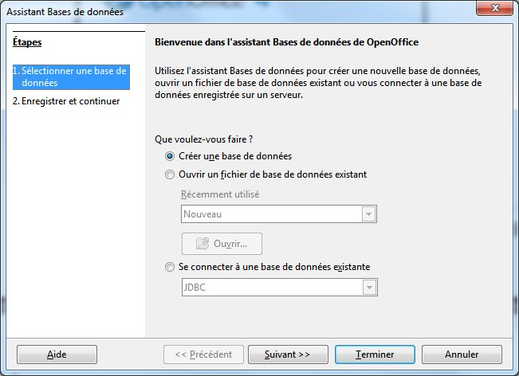Illustration 1: Création de la Base
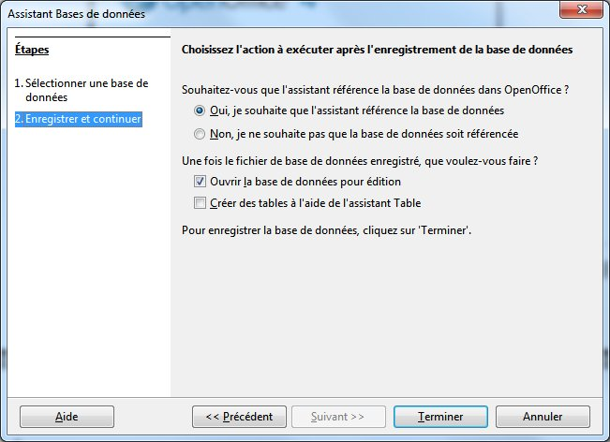Illustration 2: Enregistrer la base
- Note
Dans Writer, la touche F4 ouvre et ferme la fenêtre Source de données contenant la liste des bases de données enregistrées. Dans Calc, appuyez sur Ctrl+Maj+F4 pour ouvrir la fenêtre Source de données. Si une base de données n’est pas enregistrée, cette fenêtre ne la contiendra pas, vous ne pourrez donc pas y accéder dans Writer ou Calc.
Enregistrez la nouvelle base de données sous le nom Automobile. Cela ouvre la fenêtre Automobile – LibreOffice Base. L’illustration 3 montre une partie de cette fenêtre.

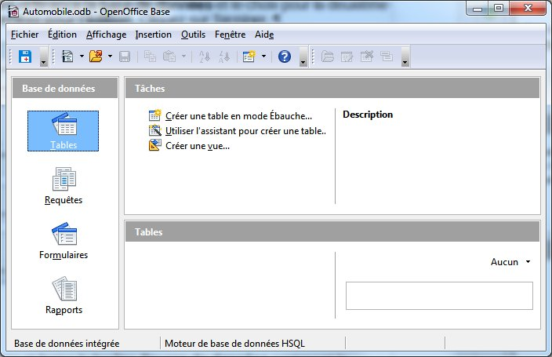Illustration 3: Création des tables de la Base
- Information
Chaque fois que la base de données Automobile est ouverte, la fenêtre Automobile – LibreOffice Base s’ouvre. Des modifications peuvent ensuite être apportées à la base de données. Le titre de cette fenêtre est toujours <nom de la base de données> – LibreOffice Base.
- Mise en garde
Lorsque vous créez une base de données, vous devez enregistrer votre travail régulièrement. Cela signifie plus que d’enregistrer ce que vous venez de créer. Vous devez également enregistrer la base de données entière.
Par exemple, lorsque vous créez votre première table, vous devez l’enregistrer avant de pouvoir la fermer. Cela fait partie de la base de données en mémoire. Mais c’est seulement quand vous enregistrez le fichier de base de données que la table est écrite sur le disque.
- Note
Les fichiers de base de données au format Open Document stockés avec l’extension *.odb. Ce format de fichier est en fait un conteneur de tous les éléments de la base de données, y compris les formulaires, les rapports, les tableaux et les données elles-mêmes. Le même format peut également stocker une connexion à un serveur de base de données externe au lieu des données locales, par exemple, pour accéder à un serveur de base de données MySQL ou PostgresSQL dans votre réseau.

Création des tables de la base de données
Dans une base de données, une table stocke des informations dans un groupe d’objets que nous appelons champs. Par exemple, une table peut contenir un carnet d’adresses, une liste de stock, un annuaire téléphonique ou une liste de prix. Une base de données doit avoir au moins une table et peut en contenir plusieurs.
Chaque champ d’une table contient des informations d’un seul type. Par exemple, le champ Téléphone d’un carnet d’adresses ne contient que des numéros de téléphone. De même, un tableau de liste de prix pourrait contenir deux champs : Nom et Prix. Le champ Nom contient les noms des éléments ; Le champ Prix contient le montant de chaque article.
Pour travailler avec des tables, cliquez sur l’icône Tables dans la liste Base de données ou appuyez sur Alt + a. Les trois tâches que vous pouvez effectuer sur une table se trouvent dans la liste des tâches (voir illustration 6).

Utilisation de l’Assistant pour créer une table
Les assistants sont conçus pour faire le travail de base. Parfois ce n’est pas suffisant pour ce que nous voulons ; Dans ces cas, nous pouvons utiliser un assistant comme point de départ et ensuite construire sur ce qu’il a produit.
L’Assistant Table de la base suggère deux catégories de tableaux : affaires et personnel. Chaque catégorie contient des exemples de tableaux parmi lesquels choisir. Chaque table contient une liste de champs disponibles. Nous pouvons supprimer certains de ces champs et ajouter d’autres champs.
Un champ dans une table est un élément d’information. Par exemple, un tableau de liste de prix peut comporter un champ pour le nom de l’élément, un pour la description et un troisième pour le prix.
Étant donné qu’aucun des champs dont nous avons besoin pour notre base de données Automobile ne figure dans aucune des tables d’exemple, nous créerons une table simple à l’aide de l’assistant qui n’a rien à voir avec notre base de données. Cette section est simplement un exercice pour expliquer comment fonctionne l’Assistant.
L’Assistant permet aux champs de la table de venir de plus d’une des tables suggérées. Nous allons créer une table avec des champs à partir de trois tables suggérées différentes dans l’Assistant.
- Mise en garde
Chaque table nécessite un champ de clé primaire. (Ce que signifie ce champ sera expliqué plus tard.) Nous utiliserons ce champ pour numéroter nos entrées et nous voulons que ce nombre augmente automatiquement lorsque nous ajoutons chaque entrée.
Cliquez sur Utiliser l’Assistant pour créer une table. Cela ouvre l’Assistant Table (Illustration 9).
Étape 1 : Sélectionner les champs
Nous utiliserons la table exemple de Collection-CD dans la catégorie Personnel, et Employés dans la catégorie Entreprise pour sélectionner les champs dont nous avons besoin.
Catégorie : Sélectionnez Personnel. La liste déroulante des exemples de table change pour une liste d’échantillons de tables personnelles.
Exemples de table : Sélectionnez Collection-CD. La zone Champs disponibles devient une liste des champs disponibles pour cette table.
Champs sélectionnés : Avec le bouton >, déplacez les champs suivants de la fenêtre Champs disponibles vers la fenêtre Champs sélectionnés dans cet ordre : IDCollection, TitreAlbum, Artiste, DateAchat, Format, Notes et NombreDePistes.
Champs sélectionnés dans un autre exemple de table. Cliquez sur la catégorie Professionnel. Sélectionnez Employés dans la liste déroulante des exemples de table. Utilisez le bouton > pour déplacer le champ Photo de la fenêtre Champs disponibles vers la fenêtre Champs sélectionnés. Il se place en bas de la liste, juste en dessous du champ NombreDePistes.
Si vous commettez une erreur dans la sélection des champs, cliquez sur le nom du champ dans la liste Champs sélectionnés et utilisez le bouton < pour le déplacer de la liste Champs sélectionnés vers la liste Champs disponibles.
Si vous commettez une erreur dans l’ordre des champs sélectionnés, cliquez sur le nom du champ dans l’ordre incorrect et utilisez la flèche Haut ou Bas du côté droit de la liste Champs sélectionnés pour déplacer le nom du champ vers la position correcte.
Cliquez sur Suivant
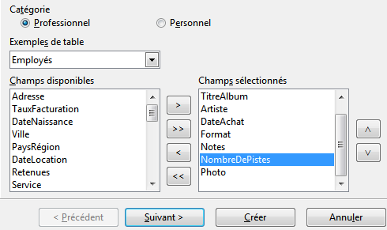Illustration 4: Sélectionner les champs de la table
Étape 2 : définir les types de champs et les formats
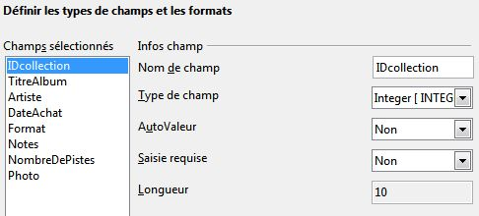Illustration 5: Modification du type de champ
Dans cette étape, vous attribuez aux champs leurs propriétés. Lorsque vous cliquez sur un champ, les informations sur la droite changent. (Voir l’illustration 9.) Vous pouvez alors apporter des modifications pour répondre à vos besoins. Cliquez sur chaque champ, un à la fois, et effectuez les modifications répertoriées ci-dessous.
- Note
Si l’un de ces champs nécessite une saisie obligatoire, définissez Saisie requise sur Oui. Un champ vierge ne sera alors pas autorisé. En général, il suffit de définir Saisie requise sur Oui si quelque chose doit toujours être placé dans ce champ. Par défaut, Saisie requise est définie sur Non.
- IDCollection : Changer AutoValeur de Non à Oui. (Exemple d’entrée obligatoire)
- TitreAlbum :
  - Saisie requise : Laissez Saisie requise à Non, à moins que toute votre musique soit dans des albums.
  - Longueur : Sauf si vous avez un titre d’album qui dépasse 100 caractères en comptant les espaces, ne modifiez pas la longueur.
- Artiste : Utilisez le paramètre par défaut. Puisque la musique a toujours des artistes, définissez Saisie requise sur Oui.
- DateAchat : Type de champ : date par défaut. Saisie requise doit être sur Non. (Vous ne connaissez peut-être pas la date.)
- Note
Dans Base, la longueur maximale de chaque champ doit être spécifiée lors de la création. Il n’est pas facile de changer cela plus tard, donc en cas de doute, spécifiez une plus grande longueur. Base utilise VARCHAR comme format de champ pour les champs de texte. Ce format n’utilise que le nombre réel de caractères dans un champ jusqu’à la limite définie, de sorte qu’un champ contenant 20 caractères occupera seulement 20 caractères même si la limite est définie à 100. Deux titres d’album contenant respectivement 25 et 32 caractères utiliseront l’espace pour 25 et 32 caractères et non pas 100 caractères.
- Format : modifiez uniquement le paramètre Saisie requise : de Non à Oui.
- Notes : Aucune modification n’est requise.
- NombreDePistes : Changez le type de champ en Tiny integer [TINYINT]. Votre nombre autorisé de pistes sera de 127. Le petit entier [SMALLINT] permettrait 32768 pistes si vous avez besoin de plus de 127 pistes.
- Photo : Utilisez les paramètres par défaut.
Lorsque vous avez terminé, cliquez sur Suivant.
- Note
Chaque champ a un type de champ, qui doit être spécifié. Les types incluent le texte, le nombre entier, la date et le nombre décimal. Si le champ doit contenir des informations générales (par exemple, un nom ou une description), utilisez le texte. Si le champ contient toujours un nombre (par exemple, un prix), le type doit être décimal ou un autre champ numérique. L’assistant sélectionne le type de champ adéquat, afin d’avoir une idée de la façon dont cela fonctionne, voyez ce que l’assistant a choisi pour les différents champs.
Étape 3 : Définir la clé primaire
- Créer une clé primaire doit être coché.
- Sélectionnez l’option Utiliser un champ existant comme clé primaire.
- Dans la liste déroulante Nom de champ, sélectionnez IDcollection.
- Cochez AutoValeur si elle n’est pas déjà coché. Cliquez sur Suivant.
- Note
Une clé primaire identifie de manière unique un élément (ou un enregistrement) dans la table. Par exemple, vous pourriez connaître deux personnes appelées « Albert Martin » ou trois personnes vivant à la même adresse et la base de données doit les distinguer.
La méthode la plus simple consiste à attribuer un numéro unique à chacun d’eux : numéroter la première personne 1, la seconde 2 et ainsi de suite. Chaque entrée a un numéro et chaque numéro est différent, il est donc facile de dire « enregistrer ID 172 ». C’est l’option choisie ici : IDcollection est juste un numéro attribué automatiquement par Base à chaque enregistrement de cette table.
Étape 4 : Créer la table
- Si vous le souhaitez, renommez la table à ce moment. Si vous la renommez, utilisez le nom significatif pour vous. Pour cet exemple, n’effectuez aucun changement.
- Laissez cochée l’option Insérer les données immédiatement.
- Cliquez sur Créer pour terminer l’assistant de table. Fermez la fenêtre créée par l’assistant de table. Vous revenez maintenant à la fenêtre principale de la base de données avec la liste des tables, des requêtes, des formulaires et des rapports. Notez qu’une table nommée « Collection-CD » est maintenant répertoriée dans la partie Tables de la fenêtre.
- Cliquez sur le bouton Enregistrer (s’il est actif) en haut de la fenêtre principale.

Création d’une table en copiant une table existante
Si vous avez une grande collection de musique, vous pouvez créer une table pour chaque type de musique que vous avez. Plutôt que de créer chaque table à partir de l’Assistant, vous pouvez faire des copies de la table d’origine, en nommant chacune selon le type de musique contenu dans celle-ci.
- Cliquez sur l’icône Tables dans le volet Base de données pour afficher les tables existantes.
- Cliquez droit sur l’icône de la table CD-Collection. Choisissez Copier dans le menu contextuel.
- Déplacez le pointeur de la souris sous cette table, cliquez droit et sélectionnez Coller. La boîte de dialogue Copier la table s’ouvre.
- Changez le nom de la table pour CD-Jazz et cliquez sur Suivant.
- Cliquez sur le bouton >> pour déplacer tous les champs de la zone de gauche vers la zone de droite et cliquez sur Suivant.
- Étant donné que tous les champs ont déjà le type de champ approprié, aucun changement ne devrait être nécessaire. Cependant, c’est le moment et le lieu de faire des changements s’ils sont nécessaires. (Voir Précaution ci-dessous pour savoir pourquoi.) Cliquez sur Créer. La nouvelle table est créée.
- Cliquez sur le bouton Enregistrer en haut de la fenêtre principale de la base de données.
- Mise en garde
Une fois que les tables ont été créées à l’aide de l’assistant et que des données ont été entrées, l’édition d’une table doit être très limitée. Vous pouvez ajouter ou supprimer des champs, mais en ajoutant un champ, vous devez entrer les données d’un champ pour chaque enregistrement existant avec une entrée pour ce champ.
La suppression d’un champ supprime toutes les données contenues dans ce champ. La modification du type de champ d’un champ peut entraîner la perte partielle ou totale de données. Lors de la création d’une nouvelle table, il est utile de créer les champs avec les noms, la longueur et le format corrects avant d’ajouter des données.
La suppression d’une table supprime toutes les données contenues dans chaque champ de la table. Sauf si vous êtes sûr, ne supprimez pas une table.

Création de tables en mode Ébauche
La vue d’ébauche est une méthode plus avancée pour créer une nouvelle table, dans laquelle vous entrez directement des informations sur chaque champ de la table. Nous utiliserons cette méthode pour les tables de notre base de données.
- Note
Bien que le type de champ et la mise en forme soient différents dans la vue Création, les concepts sont les mêmes que dans l’Assistant.
La première table à créer est la table Carburant. Ses champs sont IDCarburant, Date, CoutCarburant, QuantiteCarburant, Compteur et TypePaiement.
- Cliquez sur Créer une table en mode Ébauche (qui ouvre la boîte de dialogue création de la table).
- Champ ID de carburant : Tapez IDCarburant comme premier nom de champ. Appuyez sur la touche Tab pour passer à la colonne Type de champ. Sélectionnez Integer [INTEGER] comme type de champ dans la liste déroulante. (Le paramètre par défaut est Texte [VARCHAR].)
- Conseil
Un raccourci pour sélectionner dans la liste déroulante Type de champ : appuyez sur la touche correspondant à la première lettre du choix. Vous pouvez faire défiler les choix d’une lettre donnée en appuyant à plusieurs reprises sur cette touche.
- Modifier les propriétés du champ dans la section inférieure.
Changer AutoValeur de Non à Oui.
- Réglez IDCarburant comme clé primaire.
Cliquez dans la cellule Nom du champ directement sous IDCarburant. La boîte de dialogue définit automatiquement IDCarburant comme clé primaire et place une icône de clé en face de IDCarburant. (Illustration 6)
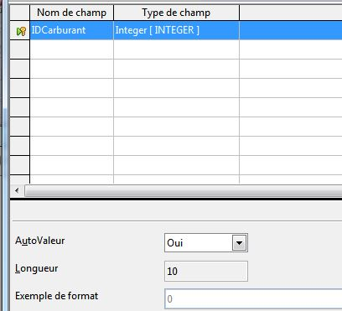Illustration 6: Définition de la clé primaire
- Conseil
Certains types de champ Integer (Integer et BigInt par exemple) possèdent une propriété Champ AutoValeur. Lorsque vous utilisez l’un de ces types de champs, la sélection de Oui pour la valeur AutoValeur rend automatiquement le champ comme clé primaire.
Les clés primaires pour tout autre type de champ doivent être sélectionnées en cliquant avec le bouton droit sur le rectangle avant le champ et en sélectionnant la clé primaire dans le menu contextuel.
- Note
La clé primaire n’a qu’un seul but : identifier chaque enregistrement de manière unique. Tout nom peut être utilisé pour ce champ. Nous avons utilisé IDCarburant pour plus de commodité, donc nous savons à quelle table il appartient.
- Tous les autres champs (Date, CoutCarburant, QuantiteCarburant, Compteur et TypePaiement) :
  - Tapez le nom du champ suivant dans la colonne Nom de champ.
  - Sélectionnez le type de champ pour chaque champ.
    - Pour Date utiliser Date[DATE]. (Appuyez sur la touche D pour la sélectionner.)
    - Tous les autres champs utilisent Nombre [NUMERIC]. (Appuyez une fois sur la touche N pour le sélectionner.)
    - TypePaiement utilise le type texte [VARCHAR], le paramètre par défaut.
  - CoutCarburant, QuantiteCarburant, Compteur doivent être modifiés dans la section Propriétés du champ (Illustration 8).
    - CoutCarburant : Changez la longueur à 5 et les décimales à 2. Cliquez sur le bouton « … » de l’exemple de Format (Illustration 7). Cela ouvre la fenêtre Format de champ (Illustration 8). Utilisez la catégorie Monétaire et votre devise comme format. Ma devise (Euro) a deux décimales. Utilisez ce qui est approprié pour la vôtre
    - QuantiteCarburant : Changez la longueur à 5 et les décimales à 2. (En France, les compteurs de pompe à essence mesurent en centilitres.) Compteur : Changez la longueur à 10 et les décimales à 1.
  - Répétez les étapes a) à c) jusqu’à ce que vous ayez entré tous les champs.
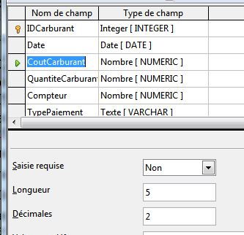Illustration 7: Modification du champ
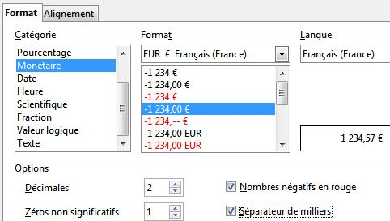Illustration 8: Format du champ
- Pour enregistrer et fermer la table, sélectionnez Fichier> Enregistrer. Nommez la table Carburant, si ce n’est déjà fait. Fermez la table Carburant.
- Dans la fenêtre principale de la base de données, cliquez sur le bouton Enregistrer.
Suivez les mêmes étapes pour créer la table Vacances. Les champs, types de champs et descriptions sont répertoriés dans l’illustration 9.
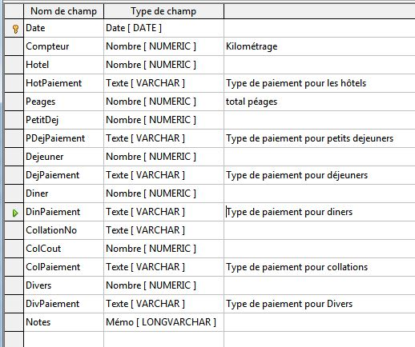Illustration 9: Champs de la table Vacances
Affecter la date de création en tant que clé primaire doit être effectuée d’une manière différente car le type de champ de ce champ est Date et non Integer.
- Cliquez avec le bouton droit de la souris sur la gauche du nom du champ Date.
- Sélectionnez la clé primaire dans le menu contextuel.

Définition des relations
Maintenant que les tables ont été créées, quelles sont les relations entre nos tables ? C’est le moment de les définir à partir des questions que nous avons posées et auxquelles nous avons répondu au début.
En vacances, nous voulons entrer toutes nos dépenses en une fois chaque jour. La plupart de ces dépenses sont dans la table Vacances, mais le carburant que nous achetons n’y est pas. Nous lierons donc ces deux tables à l’aide des champs Date. Puisque la table des carburants peut avoir plus d’une entrée par date, cette relation entre les tables Vacances et Carburant est de un à plusieurs (elle est désignée par 1 : n).
Les tables de carburant et d’entretien n’ont pas vraiment de relation, même si elles partagent des champs similaires : les relevés de date et de compteur.
- Conseil
Lorsque vous créez vos propres bases de données, vous devrez également déterminer si les tables sont liées et comment.
- Pour commencer à définir des relations, sélectionnez Outils> Relations. La fenêtre Automobile-OPenOfice Base : Relation Design s’ouvre et la boîte de dialogue Ajouter des tables apparaît. (Vous pouvez également l’ouvrir en cliquant sur l’icône Ajouter des tables dans la fenêtre Conception des relations.)
- Dans la boîte de dialogue Ajouter des tables, utilisez l’une des méthodes suivantes pour ajouter une table à la fenêtre Conception de relation :
  - Double-cliquez sur le nom de la table. Dans notre cas, faites ceci pour Vacances et Carburant.
  - Ou, pour chaque table, cliquez sur le nom de la table, puis sur Ajouter.
- Cliquez sur Fermer pour fermer la boîte de dialogue Ajouter des tables lorsque vous avez ajouté les tables souhaitées.
- Définissez la relation entre les tables Vacances et Carburant : cliquez sur l’icône Nouvelle Relation. Cela ouvre la fenêtre Relations (Illustration 10). Nos deux tables sont répertoriées dans la section Tables impliquées.
  - Dans la section Champs concernés, cliquez sur la liste déroulante sous l’étiquette du carburant.
  - Sélectionnez Date dans la liste Table Carburant.
  - Cliquez dans la cellule à droite de cette liste déroulante. Cela ouvre une liste déroulante pour la table Vacances.
  - Sélectionnez Date dans la liste des champs de la table Vacances. Il devrait maintenant ressembler à l’illustration 10.
  - Modifiez les options Update et Delete options de la fenêtre Relation (Illustration 11).
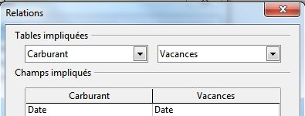Illustration 10: Sélection des champs pour une relation

- Conseil
La clé primaire peut contenir plusieurs champs. (Sa clé étrangère contiendra le même nombre de champs.) Si tel était le cas dans lillustration 10, les autres champs de clé primaire pour la table Carburant seraient répertoriés sous Date. Les champs correspondants de la clé étrangère seront répertoriés sous Vacances. Des informations détaillées à ce sujet figurent dans le Guide de l’Utilisateur Base.
  - Cliquez sur OK.
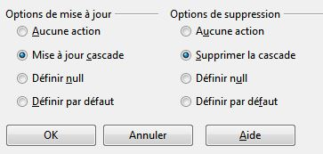Illustration 11: Options de mise à jour et d’effacement
  - Enregistrez la boîte de dialogue Conception de relation si le bouton Enregistrer est actif
  - Fermez la boîte de dialogue Conception de relation.
  - Cliquez sur le bouton Enregistrer en haut de la fenêtre principale de la base de données.
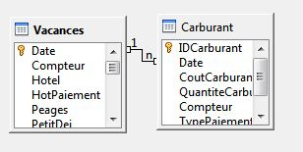Illustration 12: Exemple de création de relation 1-N
Bien que ces options ne soient pas strictement nécessaires, elles sont utiles. Les avoir sélectionnées vous permet de mettre à jour une table qui a une relation définie avec une autre table qui a été modifiée. Il vous permet également de supprimer un champ de la table sans provoquer d’incohérences.

Création d’un formulaire de base de données
Les bases de données sont utilisées pour stocker des données. Mais, comment les données sont-elles placées dans la base de données ? Les formulaires sont utilisés pour ce faire. Dans la langue des bases de données, un formulaire est une interface pour la saisie et l’édition des données.
Une forme simple est constituée des champs d’une table (Illustration 11). Les formulaires plus complexes peuvent contenir beaucoup plus, y compris du texte, des graphiques, des cases de sélection et bien d’autres éléments. L' Illustration 12 est faite à partir de la même table avec une étiquette de texte (achats de carburant), une boîte de liste placée dans PaymentType et un arrière-plan graphique.
Une zone de liste est utile lorsqu’un champ contient un choix fixe d’options. Il vous évite d’avoir à taper les données à la main et assure que les options non valides ne sont pas entrées.
Dans notre base de données, les paiements pour l’hotel, la nourriture ou le carburant pourraient être faits à partir de l’une des deux cartes de crédit (Albert ou Marthe) ou en espèces, ce serait les options disponibles pour toutes les boîtes qui contiennent des paiements.
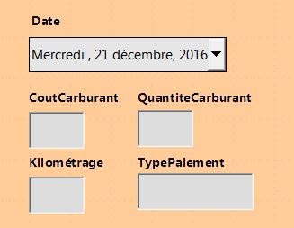Illustration 13: Champs dans un formulaire simple
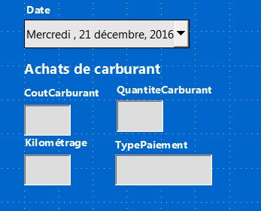Illustration 14: Formulaire avec label supplémentaire
Pour créer une zone de liste, nous devons d’abord créer une petite table séparée contenant les options. Cela est ensuite lié au champ correspondant dans le formulaire.
- Cette table TypePaiement contient deux champs : ID (Numérique ou INTEGER) et Type (Texte ou VARCHAR)
ID est une clé primaire AutoValeur
- La table a trois enregistrements : CB Albert, CB Marthe, Liquide
Le sujet est traité en détail dans le Guide de l’utilisateur Base.
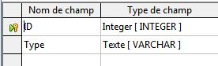Illustration 15: Définition Table TypePaiement,
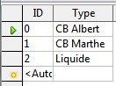Illustration 16: Contenu de TypePaiement
- Conseil
Il est possible de saisir des données directement dans la table, mais un moyen plus agréable est d’utiliser un formulaire.
Cela dit, on peut saisir une ligne à titre d’exemple,.
On peut aussi modifier le format des colonnes pour un affichage plus agréable. Les dates en format long, et les dépenses au format monétaire, par exemple. Pour cela, il suffit de cliquer droit sur l’entête de colonne.

Utilisation de l’Assistant pour créer un formulaire
Nous utiliserons l’Assistant Formulaire pour créer un formulaire Vacances, qui contiendra un formulaire et un sous-formulaire.
Dans la fenêtre principale de la base de données (illustration 3), cliquez sur l’icône Formulaires dans la colonne de gauche. Dans la liste Tâches, double-cliquez sur Utiliser l’Assistant pour créer un formulaire pour ouvrir l’Assistant Formulaire (illustration 17). Les formulaires simples ne nécessitent que quelques-unes de ces étapes, tandis que les formes plus complexes peuvent les utiliser toutes.
Étape 1 : Sélectionner les champ
- Sous Tables ou requêtes, sélectionnez Table : Vacances. Les Champs disponibles répertorient les champs de la table Vacances.
- Cliquez sur la double flèche droite pour déplacer tous ces champs dans les champs de la liste de formulaires. Cliquez sur Suivant.
Étape 2 : Configurer un sous-formulaire
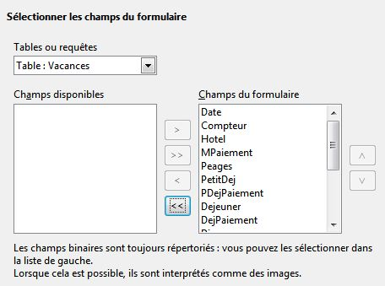Illustration 17: Premiers pas Assistant formulaire
Cette étape est similaire à l’étape 1. La seule différence est que tous les champs ne seront pas utilisés dans le sous-formulaire.
- Le carburant est présélectionné sous Tables ou requêtes.
- Utilisez le bouton >> pour déplacer tous les champs vers la droite.
- Cliquez sur le champ IDCarburant pour le mettre en surbrillance.
- Utilisez le bouton < pour déplacer le IDCarburant vers la gauche (illustration 18).
- Cliquez sur Suivant.
Étape 4 : Obtenir des champs joints
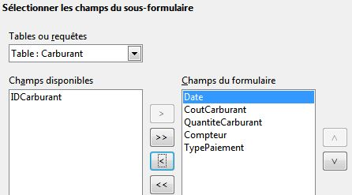Illustration 18: Choix des champs d’un sous-formulaire
Cette étape concerne les tables ou les requêtes pour lesquelles aucune relation n’a été définie. Comme nous avons déjà défini la relation, l’assistant ignore cette étape.
- Note
Il est possible de créer une relation entre deux tables qui est basée sur plus d’une paire de champs. Comment faire cela et pourquoi est discuté dans le Guide de l’utilisateur Base.
- Avertissement
Lors de la sélection d’une paire de champs à partir de deux tables à utiliser comme une relation, les deux champs doivent être du même type. C’est pourquoi nous avons utilisé le champ Date des deux tables : leurs deux types sont Date [DATE].
Si une seule paire de champs à partir de deux tables est choisie comme relation, ou si deux ou plusieurs paires sont choisies, certaines conditions doivent être remplies pour que le formulaire fonctionne.
- Un des champs du formulaire principal doit être la clé primaire pour sa table. (La date devrait être utilisée.)
- Aucun champ du sous-formulaire ne peut être la clé primaire de sa table. (IDCarburant ne peut pas être utilisé.)
- Chaque paire de champs joints doit avoir le même type.
Étape 5 : Disposition des contrôles
Un contrôle dans un formulaire se compose de deux parties : l’étiquette et le champ. Cette étape de création du formulaire détermine où l’étiquette et le champ d’un contrôle sont placés l’un par rapport à l’autre. Les quatre choix de gauche à droite sont Colonnes-Etiquettes à gauche, Colonnes-étiquettes en haut, Comme feuille de données, et In Blocs-Etiquettes en haut.
- Disposition du formulaire principal : Cliquez sur la deuxième icône (Colonnes-étiquettes en haut). Les étiquettes seront placées au-dessus de leur champ.
- Disposition du sous-formulaire : Cliquez sur la troisième icône (Comme feuille de données). (Les étiquettes sont des en-têtes de colonne et les entrées de champ sont au format tableur.) Cliquez sur Suivant.
Étape 6 : Définir l’entrée de données
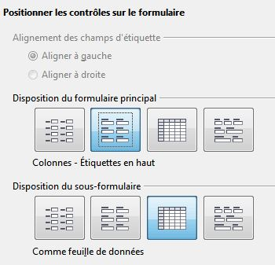Illustration 19: Disposition des contrôles
Sauf si vous avez besoin de vérifier l’une de ces entrées, acceptez les paramètres par défaut. Cliquez sur Suivant.
Étape 7 : appliquer des styles
- Sélectionnez la couleur souhaitée dans la liste Appliquer les styles. (J’ai choisi le beige qui est orange 4 dans la table des couleurs.)
- Sélectionnez la bordure de champ que vous voulez. (Je préfère le look 3D. Vous pouvez essayer les différents paramètres possibles.)
- Cliquez sur Suivant.
Étape 8 : Définir le nom
- Entrez le nom du formulaire. Dans ce cas, il s’agit de Carburant.
- Cliquez sur Modifier le formulaire.
- Cliquez sur Terminer. Le formulaire s’ouvre en mode Edition

Modification d’un formulaire
Nous allons déplacer les contrôles à différents endroits dans le formulaire et changer l’arrière-plan pour une image. Nous modifierons également l’étiquette pour le champ TypePaiement ainsi que modifier ce champ pour une zone de liste.
Premièrement, nous devons décider ce que nous voulons changer. La discussion suivra ce plan de dix étapes de nos changements prévus.

- Installer une fonction déroulante pour le champ Date dans le formulaire principal et allonger le champ pour afficher le jour de la semaine, du mois, du jour et de l’année.
- Raccourcir la longueur des champs de paiement (tous les champs contenant le mot Paiement).
- Déplacer les contrôles en groupes : nourriture, sous-formulaire de carburant, et divers.
- Changer le libellé de certaines étiquettes. Les plus simples devraient tenir en deux mots. Certaines abréviations doivent être utilisées si possible (Div. pour Divers).
- Modifiez la longueur de plusieurs champs et étiquettes. Seuls le Déjeuner, le Souper, l’Hotel et les Péages ont des longueurs acceptables. Mais pour une meilleure apparence, des changements seront aussi apportés à ces champs.
- Allongez verticalement le champ Note, ajoutez une barre de défilement et déplacez-le
- Effectuez des modifications dans les colonnes Date et TypePaiement du sous-formulaire pour qu’elles correspondent aux modifications du formulaire principal.
- Ajouter des en-têtes pour chaque groupe dans le formulaire principal.
- Changez l’arrière-plan pour une image, puis modifiez certaines des étiquettes afin qu’elles puissent être lues clairement sur cet arrière-plan. Changez la couleur des polices des en-têtes.
Voici quelques méthodes que nous allons utiliser dans ces étapes. Les contrôles dans le formulaire principal se composent d’une étiquette et son champ. Parfois, nous voulons travailler avec le contrôle complet, parfois avec seulement l’étiquette ou le champ, et il y a des moments où nous voulons travailler avec un groupe de contrôles.
- Cliquez sur une étiquette ou un champ pour sélectionner le contrôle entier. Une bordure apparaît autour du contrôle avec huit poignées vertes. Vous pouvez ensuite le faire glisser et déposer là où vous voulez.
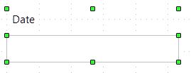Illustration 20: Un contrôle sélectionné
- Ctrl+clic sur une étiquette ou un champ sélectionne uniquement l’étiquette ou le champ. Vous pouvez appuyer sur la touche Tab pour changer la sélection du champ à l’étiquette ou de l’étiquette au champ.
- Le déplacement d’un groupe de contrôles est presque aussi facile que de déplacer un seul d’entre eux.
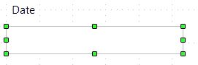Illustration 21: Sélection du champ
  - Cliquez sur le champ du contrôle supérieur gauche à déplacer, pour le sélectionner.
  - Déplacez le curseur juste au-dessus et à gauche du contrôle sélectionné.
  - Faites glisser le curseur en bas à droite du groupe de commandes et relâchez le bouton de la souris.
Lorsque vous faites glisser le curseur, une boîte en pointillés apparaît, indiquant ce qui est contenu dans votre sélection. Assurez-vous qu’il est assez grand pour inclure la longueur entière de tous les contrôles.
Lorsque vous relâchez le bouton de la souris, une bordure avec ses poignées vertes apparaît autour des contrôles que vous avez sélectionnés.

Déplacez le curseur sur l’un des champs. Il devient une icône de déplacement. Faites glisser le groupe de contrôles à l’endroit souhaité.
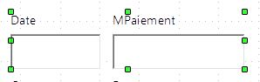Illustration 22: Sélection de contrôles multiples
Cliquez sur le contrôle Péages pour le sélectionner. Puis faites-le glisser vers la droite, près du contrôle Déjeuner.
- Conseil
Lorsque vous modifiez sa taille ou que vous déplacez un contrôle, deux propriétés de la barre d’outils Création de formulaire doivent être sélectionnées : Aligner sur la grille et Repères lors du déplacement. Vos commandes s’aligneront mieux et un aperçu de ce que vous déplacez se déplace à mesure que le curseur se déplace. Les deux règles doivent également être activées (Affichage> Règle).
Étape 1 : Modifier le champ Date
- Ctrl+clic sur le champ Date pour le sélectionner.
- Déplacez le curseur sur la poignée verte centrale sur le côté droit. Elle devrait changer pour une flèche à double tête.
- Maintenez le bouton gauche de la souris enfoncé tout en faisant glisser le curseur vers la droite jusqu’à ce que la longueur soit de 6 cm. La ligne pointillée verticale est alignée avec 6. Relâchez le bouton de la souris.
- ) Cliquez sur l’icône Contrôle dans la barre d’outils Contrôles de formulaire. S’il n’est pas visible, sélectionnez Affichage> Barres d’outils> Contrôles de formulaire. La fenêtre Propriétés : Champ de Date s’ouvre. Chaque ligne contient une propriété du champ.
- Faites défiler jusqu’à la propriété Date format. Il s’agit d’une liste déroulante avec Standard (court) comme paramètre par défaut. Cliquez dessus pour ouvrir la liste. Sélectionnez l’entrée Standard (long).
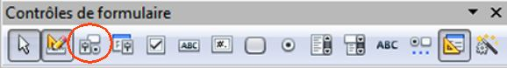Illustration 23: Barre de contrôle de formulaire
- Faites défiler jusqu’à la propriété Déroulante. Sa valeur par défaut est Non. Elle est également une liste déroulante. Cliquez pour ouvrir la liste. Sélectionnez Oui.
- Conseil
Pour voir à quoi ressemblera le champ Date, cliquez sur l’icône On/Off du mode Form (la deuxième icône de gauche de ll'illustration 23. Vous pouvez le faire à tout moment si vous souhaitez voir le formulaire fonctionner avec les modifications que vous avez apportées.
Étape 2 : raccourcir la largeur de certains champs
Tous les champs avec un libellé contenant le mot Paiement sont trop larges. Ils doivent être raccourcis avant que les contrôles ne soient déplacés.

- Ctrl+clic sur le champ HotPaiement.
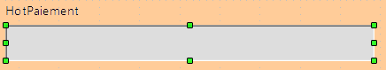Illustration 24: Sélection d’un champ
- Déplacez le curseur sur la poignée verte centrale à droite. Le curseur devient une flèche à deux têtes.
- Faites glisser le curseur vers la gauche jusqu’à ce que le champ soit de 2,5 cm (1 pouce) de largeur.
- Répétez ces étapes pour raccourcir ces champs : PDejPaiement, DejPaiement, DinPaiement, CollPaiement. DivPaiement,
- Conseil
Si vous avez l’option Aligner sur la grille et les Repères lorsque vous déplacez des icônes sélectionnées dans la barre d’outils Conception de formulaire, vous verrez la largeur du champ lorsque vous le raccourcissez.
Étape 3 : Déplacer les contrôles pour les regrouper par catégorie
Nous voulons déplacer les contrôles pour qu’ils ressemblent à lL'illustration.
- Cliquez sur le premier contrôle que vous souhaitez déplacer. Une bordure apparaît autour du contrôle avec huit poignées vertes.
- Déplacez le curseur sur l’étiquette ou le champ du contrôle. Il change de forme en icône de déplacement.
- Faites glisser et déposez le contrôle à l’endroit souhaité.
- Utilisez les mêmes étapes pour déplacer le reste des contrôles à l’endroit où ils appartiennent.
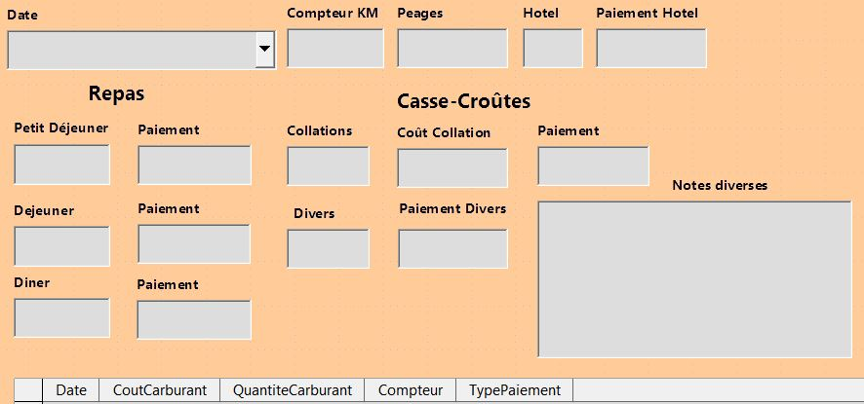Illustration 25: Positionnement des contrôles
- Avertissement
N’utilisez pas Ctrl+clic pour déplacer un champ. Cela déplace le champ ou l’étiquette, mais pas les deux (ou le copie, selon la configuration). Pour déplacer les deux, utilisez un simple clic de souris et faites glisser vers l’endroit souhaité.
Étape 4 : Modification du libellé de l’étiquette
- Les noms de champs doivent être des mots simples. Toutefois, les étiquettes pour les champs dans un formulaire peuvent contenir plus d’un mot. Nous allons donc les modifier en éditant le texte dans l’étiquette.
- Ctrl+clic sur l’étiquette ColNo. Effectuez l’une des actions suivantes :
  - Clic-droit sur l’étiquette ColNo et sélectionnez Control dans le menu contextuel.
  - Ou cliquez sur l’icône Contrôle dans la barre d’outils Contrôle de formulaires (Illustration 23).
- La boîte de dialogue qui s’ouvre est étiquetée Propriétés : Champ d’étiquette. Il contient toutes les propriétés de l’étiquette sélectionnée.
  - Dans la sélection Etiquette, modifiez l’étiquette pour ColNo.
  - Fermez la boîte de dialogue Propriétés.
- Utilisez la même procédure pour changer ces autres étiquettes : PDejPaiement pour Paiement, DinPaiement pour Paiement, DejPaiement pour Paiement, ColCout pour Coût collation, DivPaiement pour Paiement divers. et Notes pour Notes diverses.
- Conseil
Vous pouvez modifier toutes les listes dans la fenêtre Propriétés. Par exemple, si vous modifiez l’alignement de gauche à centré, le ou les mots de l’étiquette sont centrés dans l’étiquette. En prenant un peu de temps, vous voudrez peut-être expérimenter avec différents paramètres juste pour voir les résultats que vous obtenez
Étape 5 : Modifier la largeur des étiquettes et des champs
Nous voulons que les champs des contrôles suivants soient de 2 cm de large (0,8 pouce) : Petit déjeuner, déjeuner, souper, compteur kilométrique, numéro de collation, péage, coût de restauration, hotel et divers. Tous les champs de paiement ont été modifiés à l’étape 2, mais DivPaiement doit être changé à 3 cm (1,2 pouces).
- Cliquez avec le bouton droit sur Petit déjeuner et sélectionnez Position et Taille. Dans la boîte de dialogue Position et taille, modifiez la largeur à 2 cm.
- Répéter pour les autres contrôles listés, en utilisant 3 cm pour DivPaiement.
- Avertissement
Lorsque vous modifiez la position ou la taille d’un contrôle entier, utilisez la boîte de dialogue Position et taille ou la méthode glisser-déposer.
Lorsque vous travaillez avec l’étiquette ou le champ (mais pas les deux en même temps), vous pouvez utiliser la boîte de dialogue Propriétés pour apporter ces modifications lorsque vous voulez être exact. Toutefois, vous devez être prudent de ne pas sélectionner accidentellement le contrôle entier à utiliser avec la boîte de dialogue Propriétés ou vous appliquerez exactement les mêmes valeurs à la fois l’étiquette et le champ. Par exemple, si vous entrez les valeurs pour une nouvelle position, le champ et l’étiquette se déplacent à la même position et le champ est positionné par-dessus l’étiquette. Ensuite, vous devrez déplacer chacun d’eux à l’endroit où vous voulez vraiment.

Étape 6 : Modifier les champs de paiement
Nous voulons que les champs de type de paiement soient alimentés par les enregistrments de la base TypePaiement. Pour chacun d’eux il faudra faire le même travail.
- Ctrl-clic sur le champ HotPaiement, puis clic-droit et choisir Remplacer par>Zone combinée.
- Double-clic sur le contrôle (ou clic-droit Contrôle,) positionner Déroulante à Oui. On pourra aussi configurer le défilement avec la molette de la souris et le texte par défaut (par exemple « … » ou « Sélectionner »
- Onglet Données :
  - le Champ de données n’a pas changé (HotPaiement)
  - Type du contenu : Sql
  - Contenu de liste : SELECT Type FROM TypePaiement.
- Réaliser le même travail pour les autres champs de paiement : PdejPaiement, DejPaiement, DinPaiement, ColPaiement, DivPaiement
Lors de la saisie, les trois options de paiement seront présentées en déroulant la liste.
Le sujet est traité en détail dans le Guide de l’utilisateur Base
Étape 7 : Modifier le champ Notes
Nous voulons que le champ Notes, qui est de type mémo, présente une barre de défilement verticale pour un espace texte supplémentaire si cela est souhaité.
- Ctrl+clic sur le contôle Notes. Les poignées vertes devraient entourer le champ mais pas son étiquette.
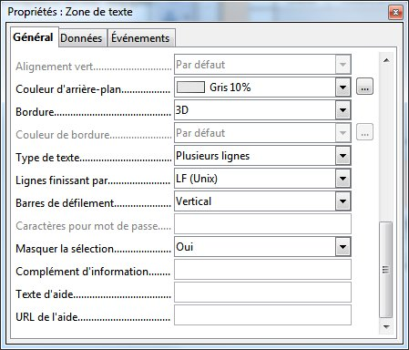Illustration 26: Notes : Multi-ligne et barres de défilement
- Cliquez sur l’icône Contrôle pour ouvrir la fenêtre Propriétés (illustration 26).
- Faites défiler jusqu’à la propriété Type de texte avec ligne unique comme valeur par défaut.
Changez-le en Multi-ligne.
- Faites défiler la liste jusqu’à la position Barres de défilement. Modifiez la sélection de Aucun par Vertical dans cette liste.
- ermez la fenêtre Propriétés. (Touche Esc)
- Allonger le contrôle Notes en déplaçant le curseur sur la poignée verte centrale au bas du champ et en faisant glisser vers le bas jusqu’à ce que la longueur soit de 6 cm (2,4 pouces).
Étape 8 : Modifier les étiquettes et les champs dans le sous-formulaire
Le sous-formulaire est situé au bas du formulaire. Nous souhaitons élargir la colonne Date et modifier l’étiquette de la colonne TypePaiement en deux mots.
- Pour élargir la colonne Date, placez le pointeur de la souris sur la ligne de séparation entre les colonnes Date et CoutCarburant. Lorsque le pointeur change de forme, cliquez et faites glisser pour déplacer la séparation vers la droite.
- Pour modifier la colonne TypePaiement :
  - Cliquez avec le bouton droit sur l’étiquette TypePaiement pour ouvrir le menu.
  - Sélectionnez Colonne pour ouvrir la boîte de dialogue Propriétés. Dans la propriété Etiquette, modifiez TypePaiement en Type de paiement.
Fermez la boîte de dialogue Propriétés.

Étape 9 : Ajouter des en-têtes aux groupes
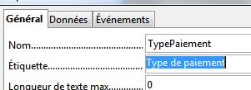
Illustration 27: Modification de l'étiquette
Cette étape est plus facile à réaliser si vous avez des marqueurs de fin de paragraphe visibles. Choisissez Affichage>Caractères non imprimables pour l' activer.
- Assurez-vous que le curseur se trouve dans le coin supérieur gauche. Si ce n’est pas le cas, cliquez dans ce coin pour le déplacer.
- Appuyez sur la touche Entrée pour déplacer le curseur vers le bas jusqu’à l’espace entre le champ Date et le champ Petit-déjeuner.
- Dans la liste déroulante Appliquer les styles Choisir Titre 2.
- Utilisez la barre d’espacement pour déplacer le curseur vers l’endroit où vous voulez que l’en-tête commence.
- Tapez le titre Repas.
- Utilisez la barre d’espace pour déplacer le curseur au centre de la zone de collation.
- Tapez le titre Casse-croûtes.
- Utilisez la touche Enter pour déplacer le curseur entre le contrôle Diner et le sous-formulaire.
- Utilisez la barre d’espace pour déplacer le curseur au centre du sous-formulaire.
- Dans la liste déroulante Appliquer les styles choisirTitre 2.
- Tapez la rubrique Données sur le carburant.
- Conseil
Si vous savez comment utiliser les styles, vous pouvez ouvrir la fenêtre Styles et formatage en utilisant F11. En cliquant avec le bouton droit sur le style de paragraphe Titre 2, vous pouvez modifier l’apparence desstrois titres. Reportez-vous au chapitre 6 du Guide de Writer pour plus de détails.
Il est également possible (et même recommandé de créer les entêtes avec des contrôles étiquetttes, plus faciles à positionner.
Tout ceci montre qu’un formulaire n’est rien d’autre qu’un document Writer avec des contrôles.
Étape 10 : Modifier l’arrière-plan d’un formulaire
Le fond d’un formulaire peut être une couleur ou un graphique (image). Vous pouvez utiliser n’importe quelle couleur de la table des couleurs dans Outils> Options>LibreOffice>Couleurs. Si vous savez comment créer des couleurs personnalisées, vous pouvez les utiliser. Vous pouvez également utiliser une image (fichier graphique) comme arrière-plan.
Pour ajouter une couleur à l’arrière-plan du formulaire :
- Cliquez avec le bouton droit sur le formulaire pour ouvrir un menu contextuel.
- Sélectionnez Page.
- Assurez-vous que l’onglet Arrière-Plan a été sélectionné. (Il devrait avoir un fond blanc alors que les autres onglets ont un gris..)
- Sélectionnez Couleur dans la liste déroulante en face de Comme. L’arrière-plan est actuellement « Sans remplissage »
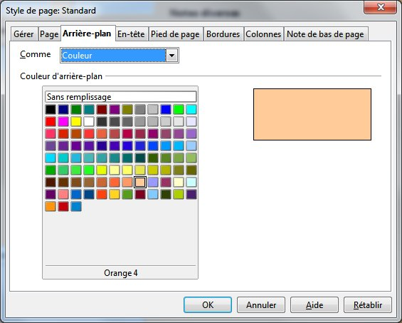Illustration 28: Dialogue « Style de page »
- Sélectionner une couleur dans la palette. L’effet est instantané dans le panneau de visualisation
- Cliquez sur OK pour valider la couleur choisie et fermer le dialogue.
Créer d’autres fonds de formulaires :
- Effectuez les étapes 1 à 3, comme pour ajouter de la couleur à l’arrière-plan.
- Sélectionnez Image dans la liste déroulante en face de Comme.
- Avec le bouton Parcourir, choisissez une image dans vos photos de vacances. Vous pouvez voir un aperçu si la case est cochée
- Il y a trois manières d’afficher l’image de fond : Position (Il faudra choisir l’un des,9 boutons de positionnement) Remplissage, Juxtaposer (dépend de la taille de l’image). Faites des essais.
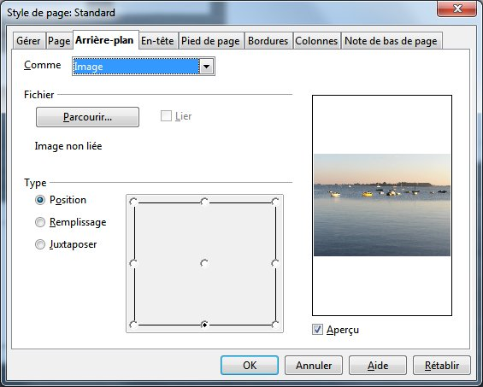Illustration 29: Image de fond sur formulaire
Utiliser la Galerie pour les Fonds de page
Sur le côté droit de la fenêtre de formulaire se trouvent quatre icônes (illustration 32). Vous pouvez utiliser la Galerie comme source pour les arrière-plans. Cliquez dessus et cliquez sur Arrière-plans dans la liste du haut(illustration 31). Cliquez droit de la sur l’arrière-plan que vous souhaitez utiliser. Puis Ajouter>Arrière-plan> Page.
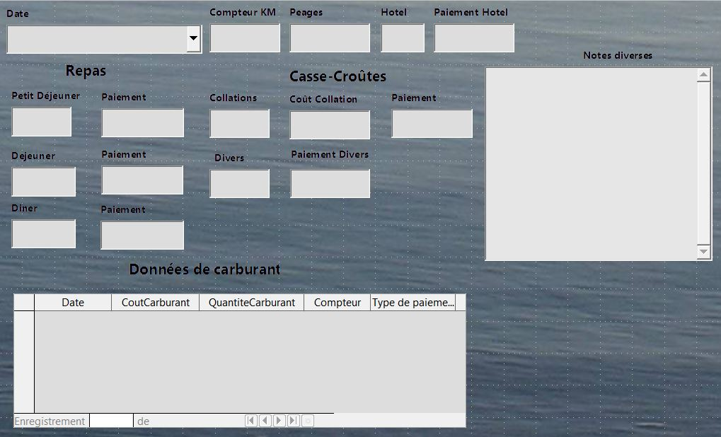Illustration 30: Formulaire terminé

Étape 11 : Modifier l’ordre de tabulation
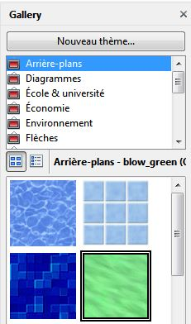Illustration 31: Ouverture Galerie
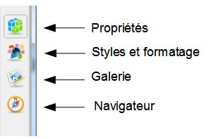Illustration 32: Items souvent utilisés
La touche Tab permet de déplacer le curseur d’un champ à l’autre. Ceci est beaucoup plus facile à faire que de cliquer sur chaque champ pour y entrer des données. Cela nous permet également de regrouper nos dépenses dans des secteurs avant de commencer à saisir des données. Par exemple, tous nos reçus de repas peuvent être regroupés ainsi que nos collations et nos achats de carburant.
- Ctrl+clic sur le champ Date.
Illustration 33: Icône d’ordre d’activation mise en évidence
- Sélectionnez Affichage> Barre d’outils> Ebauche de formulaire pour ouvrir cette barre d’outils.
- Cliquez sur l’icône Ordre d’activation (encerclé).
- Réorganiser l’ordre des champs dans la fenêtre Ordre des tabulations
  - Trouvez l’étiquette liste txtPDejPaiement et cliquez dessus.
  - Cliquez sur le bouton Déplacer vers le haut jusqu’à ce que txtPDejPaiement soit juste en dessous de fmtPetitDej.
  - Utilisez les deux mêmes étapes pour mettre les champs dans le même ordre que sur la illustration 30. Cliquez sur OK.
- Enregistrez et fermez le formulaire.
- Sauvegarder les bases de données
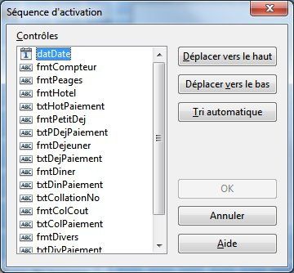Illustration 34: Ordre des tabulations
Création de formulaires et sous-formulaires en mode Ébauche
Cette méthode nécessite l’utilisation des barres d’outils Contrôles de formulaire et de Ébauche de formulaire de manière approfondie. Ces techniques dépassent le cadre de ce document. Les instructions pour créer des formulaires à l’aide du mode Ébauche seront décrites dans le Guide de l’utilisateur BASE.

Saisie de données dans un formulaire
Les enregistrements sont utilisés pour organiser les données que nous saisissons dans un formulaire. Ils organisent également les données que nous entrons dans un sous-formulaire.
Différents types de champs permettent différentes méthodes d’entrée de données. Dans de nombreux cas, plus d’une méthode peut être utilisée.
La première étape pour saisir des données dans un formulaire est de l’ouvrir à partir de la fenêtre principale de la base de données (illustration 3).
  - Cliquez sur l’icône Formulaires dans la liste Base de données.
  - Recherchez le nom du formulaire dans la liste des formulaires (Vacances).
  - Double-cliquez sur le nom du formulaire (ou clic-droit, puis ouvrir).
  - La manière la plus rapide d’entrer une date dans le champ Date est de cliquer sur la flèche qui ouvre le calendrier déroulant (illustration 35). Cliquez ensuite sur le jour souhaité. Appuyez ensuite sur la touche Tab pour accéder au champ Compteur.
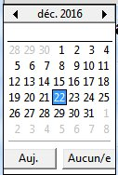Illustration 35: Calendrier champ date
Les champs Compteur, Peage et Hotel sont des champs numériques (formatés). Saisissez les valeurs directement dans celles-ci, utiliser les flèches haut et bas du clavier, ou utilisez la roulette de la souris (si cela a été défini dans les propriétés du contrôle) Lorsque la valeur a été saisie, utilisez la touche Tab pour passer au champ suivant.
Le champ Paiement de l’hotel est une liste déroulante (CB Albert, CB Marthe, Liquide). Si, tous les éléments de la liste commencent par des lettres différentes, en tapant la première lettre, sélectionnez l’entrée désirée.
Si deux ou plusieurs éléments de la liste ont la même première lettre, la frappe répétée de la première lettre parcourra ces éléments.
Lorsque la sélection est correcte, utilisez la touche Tab pour aller dans le menu Divers.
Le reste des champs du formulaire principal sont des champs numériques ou des listes déroulantes jusqu’à ce que nous atteignions le champ Notes. C’est un champ de texte. Tapez tout ce que vous désirez dans ce champ comme vous le feriez pour tout éditeur de texte simple.
- Note
Puisque la touche Tab est utilisée pour se déplacer entre les champs, elle ne peut pas être utilisée dans un champ de texte. Tous les espacements doivent être effectués par la barre d’espace. En outre, dans les champs de texte, la touche Entrée agit uniquement comme une coupure de ligne pour déplacer le curseur sur la ligne suivante. Alors que la touche Entrée se déplace entre les champs non-texte, elle ne le fera pas à partir d’un champ de texte. Utilisez plutôt la touche Tabulation.
Si nous n’avions pas de sous-formulaire pour les données sur le carburant, appuyer sur la touche Tab dans le dernier champ sauverait tous les champs, effacerait le contenu des contrôleset rendrait le formulaire prêt à accepter les données du second enregistrement.
Puisque nous avons un sous-formulaire, à l’aide de la touche Tab placer le curseur dans le premier champ Date du sous-formulaire avec la date saisie automatiquement pour correspondre au champ Date du formulaire principal.
Les champs CoutCarburant, QuantiteCarburant et Compteur sont des champs numériques. Le champ Paiement est une liste déroulante. Entrez les données comme vous l’avez fait dans le formulaire principal et utilisez la touche Tab pour passer au champ suivant.
Lorsque vous utilisez la touche Tabulation pour quitter le champ Paiement, il passe au champ Date de la ligne suivante et entre automatiquement la date. Vous pouvez maintenant entrer votre deuxième jeu de données sur le carburant pour ce jour.
Pour passer à un autre enregistrement lorsque le formulaire possède un sous-formulaire, cliquez sur l’un des champs du formulaire principal. Dans ce cas, cliquez sur le champ Date du formulaire principal. Utilisez ensuite les flèches directionnelles en bas ; De gauche à droite : premier enregistrement, enregistrement précédent, enregistrement suivant et dernier enregistrement. À droite de ces flèches se trouve l’icône Nouvel enregistrement.
Pour créer un nouvel enregistrement dans le dernier enregistrement du formulaire principal, cliquez sur l’icône Enregistrement suivant ou l’icône Nouvel enregistrement.
- Conseil
Le numéro dans la zone Enregistrement est le numéro de l’enregistrement dont les données sont affichées dans le formulaire.
Si vous connaissez le numéro de l’enregistrement que vous voulez, vous pouvez le saisir dans la boîte d’enregistrement, puis appuyez sur Entrée pour vous positionner à cet enregistrement.
La Illustration 36 est un enregistrement avec des données insérées dans ses champs.

Peupler rapidement une table avec les données d’une feuille de calcul
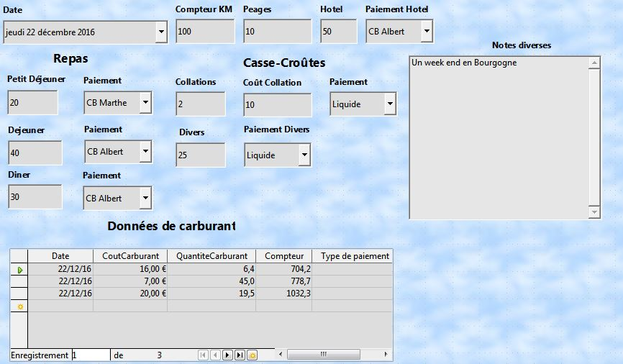Illustration 36: Exemple d’enregistrement, formulaire et sous-formulaire
Si vous avez des données dans une feuille de calcul qui représente la disposition d’une table de base de données et que vous souhaitez la copier dans une table de votre base de données, il est possible de charger rapidement le contenu de la feuille en faisant glisser et déposer la feuille dans une table de base de données :
- Ouvrez le fichier de base de données dans la fenêtre LibreOffice Base (Illustration 3) et sélectionnez la vue Table.
- Ouvrez la feuille de calcul dans LibreOffice Calc. Sélectionnez la feuille à insérer dans la base de données.
- Placez les deux fenêtres côte à côte sur votre bureau.
- Faites glisser l’onglet feuille dans le bas de la fenêtre Calc dans la liste de la table du fichier de base de données. Le pointeur de la souris affiche un carré avec un signe +.
- Lâchez la feuille en relâchant le bouton de la souris.
- L’assistant de copie de table apparaît pour vous aider à migrer le contenu vers la table de la base de données.
- Sur la première page de l’assistant, sélectionnez les options de l’opération de copie et nommez la table de la base de données. Chaque option est expliquée dans l’Aide (F1).
- Sur la deuxième page de l’assistant, sélectionnez les colonnes de feuille à copier dans la table.
- Sur la troisième page de l’assistant, définissez le type de données de chaque colonne de votre table.
- Cliquez sur Créer pour remplir la nouvelle table avec les données de la feuille de calcul.
- Note
L’opération de Copie de table copie uniquement les valeurs et les chaînes de la feuille de calcul Calc. Il ne copie pas les formules.

Création de requêtes
Les requêtes sont utilisées pour obtenir des informations spécifiques à partir d’une base de données. Les résultats de la requête sont des tables spéciales dans la base de données.
Pour démontrer l’utilisation des requêtes, nous utiliserons deux méthodes différentes :
- En utilisant notre table de CollectionCD, nous allons créer une liste d’albums pour un artiste particulier. Nous allons le faire en utilisant l’Assistant.
- L’information que nous pourrions souhaiter de la table des carburants inclut notre consommation de carburant. Nous allons le faire en utilisant le mode Ébauche. (Les requêtes qui nécessitent des calculs sont mieux créées avec la vue Ébauche).

Utilisation de l’Assistant pour créer une requête
Les requêtes créées par l’assistant fournissent une liste ou des listes d’informations basées sur ce que l’on veut savoir. Il est possible d’obtenir une seule réponse ou plusieurs réponses, selon les circonstances.
Dans la fenêtre de base de données principale (Illustration 3), cliquez sur l’icône Requêtes dans la section Base de données, puis dans la section Tâches, cliquez sur Utiliser l’assistant pour créer une requête. La fenêtre Assistant de requête s’ouvre (Illustration 37). Nous voulons obtenir les albums sont par genre musical ou par auteur (l’auteur de l’album). Nous pouvons inclure la date d’achat.
- Note
Lorsque vous travaillez avec une requête, plusieurs tables peuvent être utilisées. Puisque différentes tables peuvent contenir les mêmes noms de champ, le format pour nommer des champs dans une requête est Nomdetable Nomdechamp, avec un point (.) entre le nom de table et le nom de champ. Par exemple, le champ Dejeuner de la table Vacances utilisé dans une requête porte le nom Vacances. Dejeuner.
Étape 1 : Sélectionnez les champs
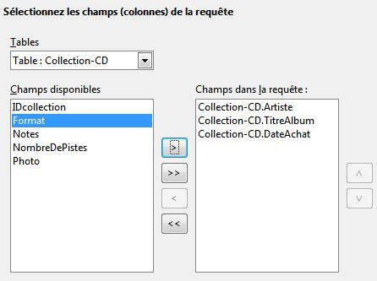Illustration 37: Première page de l’assistant requête
- Sélectionnez la table Collection-CD dans la liste déroulante des tables.
- Sélectionnez les champs de la table Collection-CD dans la liste Champs disponibles.
  - Cliquez sur Artiste et utilisez le bouton> pour le déplacer dans la listechamps de la requête.
  - Déplacez les champs TitreAlbum et DateAchat de la même manière.
  - Cliquez sur Suivant.
- Conseil
Pour modifier l’ordre des champs, sélectionnez le champ que vous souhaitez déplacer et cliquez sur la flèche vers le haut ou vers le bas à droite des champs dans la liste des requêtes.
Etape 2 : Choisir l’ordre de tri
Jusqu’à quatre champs peuvent être utilisés pour trier les informations de notre requête. Une petite logique simple aide à ce moment. Quel est le domaine le plus important ?
Dans notre requête, l’artiste est le plus important. Le titre de l’album est moins important, et la date d’achat est de moindre importance. Bien sûr, si nous étions intéressés par la musique que nous avons achetée un jour donné, la date d’achat serait la plus importante.
- Cliquez sur la première liste déroulante Trier par.
  - Cliquez sur Collection-CD. Artiste pour le sélectionner.
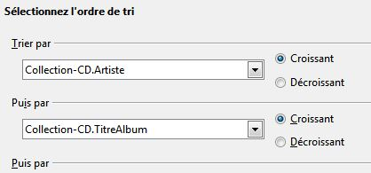Illustration 38: Tri des champs dans la requête
  - Pour classer les artistes par ordre alphabétique (a-z), sélectionnez Ascendant à droite.
  - Cliquez sur la deuxième liste déroulante Trier par.
  - Cliquez sur Collection-CD. TitreAlbum. Et sélectionnez Ascendant.
  - Répétez ce processus pour Collection-CD. DateAchat.
  - Cliquez sur Suivant.
Étape 3 : Choisir les conditions de recherche
Les conditions de recherche nous permettent de comparer le nom que nous avons entré avec les noms de l’artiste dans notre base de données et de décider d’inclure ou non un artiste particulier dans nos résultats de requête.
- Est égal à : le même que
- Est différent de : pas le même que
- Est inférieur à : vient avant
- Est supérieur à : vient après
- Est égal ou inférieur à : le même que ou vient avant
- Est égal ou supérieur à : égal ou supérieur à
- Comme : similaire à, d’une certaine manière
- Note
Ces conditions s’appliquent aux nombres, aux lettres (en ordre alphabétique) et aux dates.
- Comme nous ne recherchons qu’une seule chose, nous utiliserons le réglage par défaut de Rechercher sur la base de tous ces critères.
- Nous recherchons un artiste en particulier, alors choisissez Collection-CD. Artiste dans la liste Champs et est égal à comme Condition.
- Tapez le nom de l’artiste dans la zone Valeur. Cliquez sur Suivant.
Étape 4 : Choisir le type de requête
Nous voulons des informations simples, donc le réglage par défaut : Requête détaillée est ce que nous voulons.
- Cliquez sur Suivant en bas de la fenêtre.
- Note
Comme nous avons une requête simple, Regroupement et Conditions de regroupement ne sont pas nécessaires. Les étapes 5 et 6 de l’Assistant sont ignorées dans notre requête.
Étape 7 : Attribuer des alias si besoin
Les champs, TitreAlbum et DateAchat, ont des noms composés de deux mots. Au lieu de cela, des alias peuvent être faits contenant deux mots chacun (titre d’album et date d’achat, respectivement).
- Changer AlbumTitle au titre de l’album.
- 2) Changer Date d’achat à la date de l’achat.
- 3) Cliquez sur Suivant.
Étape 8 : Vue d’ensemble
- Assurez-vous que les conditions de requête listées dans la liste Présentation sont celles que vous vouliez. (Il n’y en a que deux que vous devez vérifier.)
- Si quelque chose ne va pas, utilisez le bouton Précédent pour passer à l’étape qui contient l’erreur.
- Puis utilisez le bouton Suivant pour passer à l’étape 8.
- Nommez la requête (suggestion : Requête_Artistes).
- A droite de ce sont deux choix. Sélectionnez Afficher la requête.
- Cliquez sur Terminer.

Créer une requête en mode Ébauche
La création d’une requête en mode Ébauche n’est pas aussi difficile qu’il paraît. Cela peut prendre plusieurs étapes, mais chaque étape est assez simple.
Quelle est la consommation de carburant de notre véhicule (litres par kilomètres en France) ? Cette question nécessite la création de deux requêtes, avec la première requête utilisée comme partie de la deuxième requête.
Étape 1 : Ouvrez la première requête en mode Ébauche
- Cliquez sur Créer une requête en mode Ébauche.
Étape 2 : Ajouter des tables
- Cliquez sur Carburant pour le mettre en surbrillance.
- Cliquez sur Ajouter.
- Cliquez sur Fermer.

- Conseil
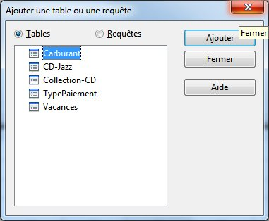Illustration 39: Requête : Ajouter une table
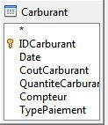Illustration 40: Carburant dans la requête
Déplacez le curseur sur le bord inférieur de la table de Carburant (Illustration 40) et faites glisser le bord pour le rendre plus long et voir tous les champs de la table
Étape 3 : Ajouter des champs à la table du bas (requête)
- Double-cliquez sur le champ IDCarburant dans la table Carburant.
- Double-cliquez sur le champ Compteur.
- Double-cliquez sur le champ QuantiteCarburant.
Le tableau au bas de la fenêtre de requête doit maintenant avoir trois colonnes.
Etape 4 : Définir le critère de la requête
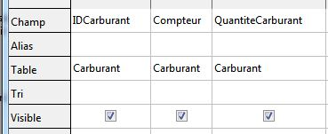Illustration 41: Table de la requête
Nous voulons que le numéro de carburant de la requête commence par le numéro 1.
- Tapez > 0 dans la cellule Critère sous IDCarburant dans la table de requête.
- Cliquez sur l’icône Exécuter la requête dans la barre d’outils Conception des requêtes. (entourée en rouge.)
L’illustration 43 contient la table Carburant avec mes entrées. Les résultats de la requête basée sur la table Carburant figurent à L’illustration 40.
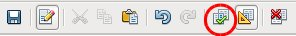Illustration 42: Barre d’outils ébauche de requête
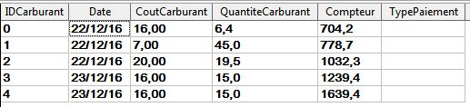Illustration 43: Exemple table de carburant
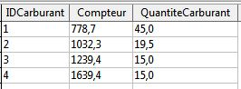Illustration 44: Résultat de la requête
Étape 5 : Enregistrez et fermez la requête
Étant donné que cette requête contient la lecture du compteur kilométrique de fin d’étape pour nos calculs, nommez-la LectureFinale lors de son enregistrement. Ensuite, fermez la requête. Cliquez maintenant sur l’icône Enregistrer dans la fenêtre principale de la base de données.
Étape 6 : Créez la requête pour calculer l’a consommation de carburant
- Cliquez sur Créer une requête en mode Ébauche pour ouvrir une nouvelle requête.
- Ajoutez la table Carburant à la requête comme vous l’avez fait à l’étape 2 : Ajouter des tables mais ne fermez pas la fenêtre Ajouter des tables.
- Ajoutez la requête LectureFinale à cette requête.
  - Cliquez sur Requêtes pour obtenir la liste des requêtes dans la base de données ('illustration 45).
  - Cliquez sur LectureFinale.
  - Cliquez sur Ajouter, puis sur Fermer.
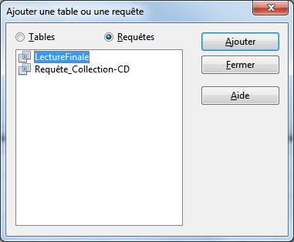Illustration 45: Sélectionner une requête à ajouter
Étape 7 : Ajouter des champs à la table en bas de la requête
Nous allons calculer l’économie de carburant. Pour ce faire, nous avons besoin de la quantité de carburant et de la distance parcourue. Puisque la quantité de carburant que nous voulons utiliser est la lecture du compteur kilométrique de fin d’étape, nous utiliserons la requête LectureFinale pour l’obtenir. Nous utiliserons également le champ du compteur kilométrique à la fois de la table Carburant et de LectureFinale.
- Double-cliquer sur QuantiteCarburant dans la requête de LectureFinale.
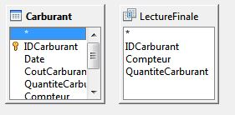Illustration 46: Tables de la requête
- Double-cliquer sur Compteur dans la requête de LectureFinale.
- Double-cliquer sur Compteur dans la table Carburant.
Étape 8 : Entrez le champ de différence Carburant
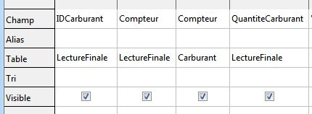Illustration 47: Champs de la requête
Pour connaître la consommation par étape, nous voulons que la différence entre la valeur IDCarburant de la table Carburant et la valeur IDCarburant de la requête LectureFinale soit égale à un (1). Ceci ne fonctionne que s’il n' y a pas eu de lignes effacées dans la table.
- Taper “LectureFinale”.“IDCarburant” – “Carburant”.“IDCarburant” dans le champ à droite du champ Compteur de la table Carburant. ('illustration 48)
- Tapez '1' dans la cellule Critère de cette colonne.
- Laissez la coche Visible de cette colonne désactivée.
- Calculer la distance parcourue :
  - Tapez dans la cellule champ ('illustration 49) :
“LectureFinale”.“Compteur” – “Carburant”.“Compteur”.
  - Dans la ligne Alias, tapez Distance.
  - Tapez > '0' dans la cellule Critère (en principe, vu l’ordre des calculs, la différence est toujours positive..)
- Calculer la consommation de carburant : Taper
100 * (“LectureFinale”.“QuantiteCarburant”) / (“LectureFinale”.“Compteur” – “Carburant”.“Compteur”) dans la colonne suivante à la droite du mot Champ ('illustration 50).
- Taper Consommation moyenne comme alias.
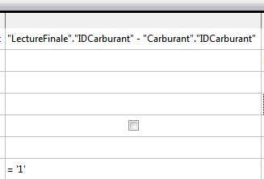Illustration 48: Entrer un champ calculé
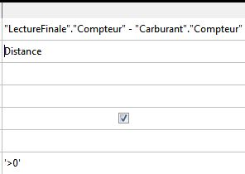Illustration 49: Calcul distance d’étape

- Note
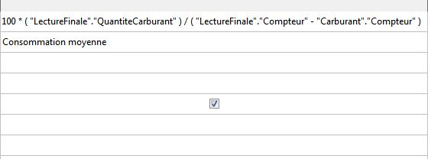Illustration 50: Calcul de la consommation moyenne
Lorsque vous saisissez des champs pour ces calculs, vous devez suivre ce format : nom de table ou de requête suivi d’un point, suivi du nom de champ. Pour les noms à guillemets ou à plusieurs mots (table ou requête), utilisez des guillemets doubles autour du nom de la table ou de la requête. La requête ajoutera alors le reste des guillemets comme dans L’illustration 50.
Utilisez le symbole arithmétique entre les deux. Plus d’un calcul peut être effectué en utilisant des parenthèses pour grouper les opérations arithmétiques.
Étape 9 : Exécuter la requête et effectuer une modification
Après avoir exécuté la requête pour vous assurer qu’elle fonctionne correctement, nous masquerons tous les champs dont nous n’avons pas besoin.
- Cliquez sur l’icône Exécuter la requête dans la barre d’outils Création d’une requête ('illustration 42). Les résultats sont présentés à L’illustration 51.
Deux des en-têtes de colonne sont identiques. En donnant à ces deux en-têtes différents alias, nous pouvons les distinguer.
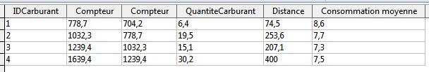Illustration 51: Résultat de l’exécution de la requête
- Ajouter des alias :
Tapez les alias tels qu’ils sont répertoriés dans L’illustration 48.
Étape 10 : Fermer, enregistrer et nommez la requête
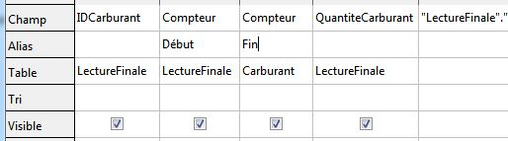Illustration 52: Alias ajoutés
Ma suggestion pour un nom est Consommation de carburant.
- Cliquez sur l’icône Enregistrer.
- Nommez la requête.
- Fermez la requête.
- Enregistrer le fichier de base de données.
Il existe évidemment d’autres calculs qui peuvent être effectués dans cette requête, tels que le la proportion du coût de chacun des types de paiement.
- Note
Pour utiliser pleinement les requêtes, il faut connaître les opérations sur les ensembles (unions, intersections, et, ou, complémentaire, ou toute combinaison de ces opérations). Une copie du Guide de l’utilisateur HSQLDB, disponible sur http://hsqldb.org/doc/guide/ est également extrêmement utile.

Création de rapports
Les rapports fournissent des informations trouvées dans la base de données et disposées de manière utile. À cet égard, ils sont similaires aux requêtes. Ils sont différents en ce sens qu’ils sont conçus pour être distribués aux gens. Les requêtes sont uniquement conçues pour répondre à une question sur la base de données. Les rapports sont générés à partir des tables, des vues ou des requêtes de la base de données.
Tous les rapports sont basés sur une table, une vue ou une requête unique ; vous devez d’abord décider quels champs vous souhaitez utiliser dans le rapport. Si vous souhaitez utiliser des champs de tables différentes, vous devez d’abord combiner ces champs dans une seule requête ou une seule vue. Ensuite, vous pouvez créer un rapport à partir de cela.
Par exemple, un rapport sur les dépenses de vacances inclut à la fois les coûts du carburant et des repas. Ces valeurs sont contenues dans les champs de deux tables différentes : Vacances et Carburant. Ce rapport requiert donc que vous créiez une requête ou une vue.
- Mise en garde
Les rapports dynamiques ne mettent à jour que les données modifiées ou ajoutées à une table ou à une requête. Ils ne montrent aucune modification apportée à la table ou à la requête elle-même. Par exemple, après avoir créé le rapport ci-dessous, ouvrez la requête Consommation de carburant créée dans la section précédente. Pour la colonne LectureFinale ».“Compteur” – “Carburant”.“Compteur”, Changez le nombre 1 pour le nombre 3. Le rapport sera identique avant et après la modification. Mais si vous ajoutez plus de données à la requête et exécutez à nouveau le rapport, il contiendra les nouvelles données. Cependant, toutes les données seront basées sur “LectureFinale”.“Compteur” – “Carburant”.“Compteur” ayant la valeur 1. Aucune donnée ne sera présente dans le rapport pour lequel “LectureFinale”.“Compteur” – “Carburant”.“Compteur” aura la valeur 3.

Création d’un rapport : Exemple
Nous établirons un rapport sur les dépenses de vacances. Certaines questions doivent être posées avant de créer le rapport.
Quelles informations voulons-nous dans le rapport ?
Comment voulons-nous que l’information soit agencée ?
Quels champs sont requis pour fournir ces informations ?
Une requête ou une vue doit-elle être créée car ces champs se trouvent dans des tables différentes ?
Des calculs sont-ils nécessaires dans les données avant d’être ajoutés au rapport ?
Les dépenses pour nos vacances sont hotel, péages, divers, petit déjeuner, déjeuner, dîner, casse-croûte et carburant. Un rapport possible pourrait dresser la liste des totaux de chacun de ces groupes de dépenses. Un autre pourrait énumérer les totaux de dépenses pour chaque jour de vacances. Un troisième pourrait énumérer les totaux pour chaque groupe de dépenses pour chaque type de paiement. (Cela nous indiquerait l’origine de l’argent pour payer les dépenses.) Une fois que vous avez créé une requête pour effectuer l’une de ces opérations, vous pouvez créer un rapport basé sur la requête.
Nous créerons deux rapports, l’un énumérant les dépenses chaque jour (autres que le carburant) et l’autre les statistiques de carburant. Les champs dont nous avons besoin pour le premier rapport de la table Vacances sont : Date, Hotel, Peages, Petitdej, Dejeuner, Dener, ColCout et Divers. Ce rapport ne requiert que la table Vacances. Si le rapport énumère les dépenses totales pour chacun de ces champs, il faudrait créer une requête pour nous fournir ces totaux, ce qui dépasse le cadre de ce chapitre.
Le deuxième rapport concerne la table des carburants. Puisque ce tableau inclut les achats de carburant à d’autres moments que pendant les vacances, nous devons créer une requête contenant uniquement le carburant acheté pendant les périodes de vacances.
Assistant Rapport vs Mode Ebauche
- Lorsque vous ouvrez l’Assistant de rapport, le Générateur de rapports s’ouvre également. Lorsque vous effectuez vos sélections dans l’assistant, celles-ci apparaissent dans la mise en page dans le générateur de rapports. Lorsque vous avez terminé vos sélections, enregistrez le rapport, nommez-le puis fermez-le.
- Lors de l’utilisation du Mode Ébauche pour créer un rapport, vous ouvrez le Générateur de rapports pour concevoir la disposition de celui-ci. (Une seule disposition est disponible lorsque l’assistant est utilisé.)
Rapport sur la Table vacances
Pour créer un nouveau rapport.
- Cliquez sur l’icône Rapports dans la liste Base de données de la fenêtre Automobile – LibreOffice Base ('illustration 3).
- Dans la liste Tâches, cliquez sur Utiliser l’assistant pour créer un rapport. L’Assistant Rapport, puis le Générateur de rapports s’ouvre.
Étape 1 : Sélection des champs
- Sélectionnez la Table : Vacances dans la liste déroulante Tables ou Requêtes.
- Utilisez la flèche > pour déplacer ces champs de la liste Champs disponibles vers la liste Champs du rapport : Date, Hotel, Peages, Petitdej, Dejeuner, Dener, ColCout et Divers. Cliquez sur Suivant.
Étape 2 : Étiquetage des champs
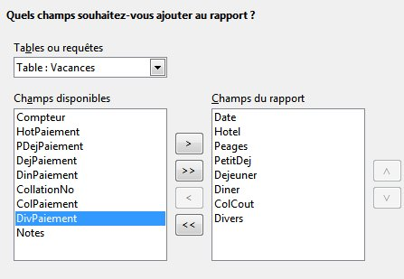Illustration 53: Sélection des champs pour le rapport
Changez les étiquettes de champ que vous souhaitez. Nous allons scinder ColCout en deux mots
et ajouter les accents manquants.
Étape 3 : Regroupement
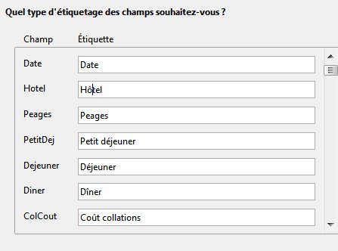Illustration 54: Étiquetage des champs
Puisque nos information sont groupées par date, utilisez le bouton > pour déplacer le champ Date à la liste Groupements. Cliquez sur Suivant.
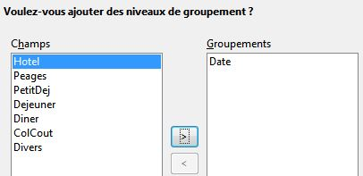Illustration 55: Sélection des champs pour groupements
Étape 4 : Options de tri
Nous ne voulons pas faire de tri supplémentaire. Cliquez sur Suivant.
Étape 5 : Choisir la mise en page
Utilisez Colonne, trois colonnes pour la mise en page.
- Sélectionnez Colonne, trois colonnes pour la Mise en page des données.
- La disposition des en-têtes et pieds de page n’a pas de sélections possibles.
- Sélectionnez Paysage comme Orientation pour la mise en page.
- Cliquez sur Suivant
Étape 6 : Créer un rapport
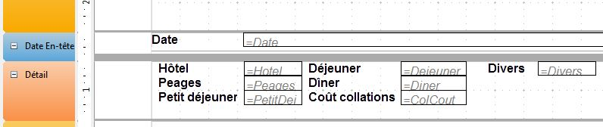Illustration 56: Mise en page du rapport par l’assistat
- Nommer le rapport : Frais de vacances.
- Sélectionnez Rapport dynamique.
- Sélectionnez Créer un rapport maintenant.
- Cliquez sur Terminer.
Le rapport ('illustration 57) a été créé, mais il doit être modifié. La date pourrait être mieux formatée, et tous les nombres doivent être formatés en format monétaire. Il pourrait utiliser un titre comprenant son nom, son auteur et la date à laquelle il a été préparé. Si le rapport contenait plus d’une page, les numéros de page pouvaient être placés dans un pied de page de chaque page, y compris le nombre total de pages. Mais pour faire ces choses, vous devez utiliser le Générateur de rapports.

Mode Ébauche : une autre façon de créer des rapports
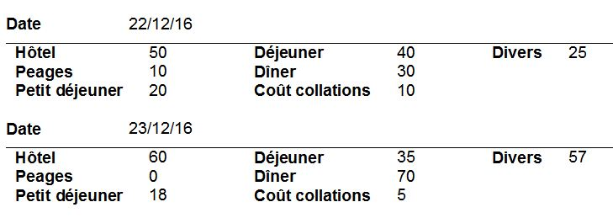Illustration 57: Rapport sans modifications
Il faut charger le générateur : Oracle Report Builder
sur le site http://extensions.services. LibreOffice.org/en/project/oracle-report-builder
Avec Le Mode Ebauche, vous pouvez créer des rapports de base de données complexes et élégants. Vous pouvez définir les en-têtes de groupe et de page, les pieds de page de groupe et de page et les champs de calcul. Il faut charger le générateur : Oracle Report Builder
sur le site http://extensions.services. LibreOffice.org/en/project/oracle-report-builder.
Lorsque nous avons utilisé l’Assistant Rapport, nous avons créé un modèle dans Report Builder pour notre rapport. Si nous modifions notre rapport, nous ouvrons Report Builder avec ce modèle. En modifiant le modèle, nous modifions également le rapport. Par exemple, nous pouvons changer le format du champ Date, et il va changer le format de toutes les dates contenues dans ce champ dans le rapport ci-dessus. De même, nous pouvons modifier la mise en forme de champ de n’importe lequel des autres champs et changer le format partout où ce champ apparaît dans le rapport.
Le Générateur de rapports peut également créer des rapports par lui-même. Pour ce faire, cliquez sur Créer un rapport en mode Ébauche. Pour obtenir des instructions sur l’utilisation du Générateur de rapports, consultez le chapitre 6, Rapports, dans le Manuel Base.

Accès à d’autres sources de données
LibreOffice permet d’accéder aux sources de données, puis de les lier dans les documents LibreOffice. Par exemple, un publipostage relie un document externe contenant une liste de noms et d’adresses dans une lettre, avec une copie de la lettre générée pour chaque entrée
Pour accéder à une source de données qui n’est pas un fichier *.odb :
- Fichier> Nouveau> Base de données ouvre la fenêtre Assistant de base de données.
- Sélectionnez Se connecter à une base de données existante. Cliquez sur la flèche à côté du champ Type de base de données et sélectionnez le type de base de données dans la liste déroulante. Cliquez sur Suivant.
- Cliquez sur Parcourir et sélectionnez la base de données. Cliquez sur Suivant.
- Accepter les paramètres par défaut : Oui, je souhaite que l’assistant référence la base de données, et Ouvrir la base de données pour l’édition. Cliquez sur Terminer. Nommez et enregistrez la base de données dans l’emplacement de votre choix.

Accès à une feuille de calcul comme source de données
L’accès à une feuille de calcul est similaire à celui d’accéder à d’autres bases de données :
- Choisissez Fichier> Nouveau> Base de données.
- Sélectionnez Se connecter à une base de données existante. Sélectionnez Classeur comme type de base de données.
- Cliquez sur Parcourir pour localiser le classeur auquel vous souhaitez accéder. S’il est protégé par mot de passe, cochez la case Mot de passe requis. Cliquez sur Suivant.
- Si la feuille de calcul requiert le nom d’un utilisateur, entrez-le. Si un mot de passe est également requis, cochez sa case. Cliquez sur Suivant.
- Note
En utilisant cette méthode d’accès à une feuille de calcul, vous ne pouvez rien changer dans la feuille de calcul. Vous pouvez uniquement afficher le contenu de la feuille de calcul, exécuter des requêtes et créer des rapports en fonction des données déjà entrées dans la feuille de calcul.
Toutes les modifications dans une feuille de calcul doivent être faites dans la feuille de calcul elle-même, à l’aide de Calc. Après avoir modifié la feuille de calcul et l’avoir enregistré, vous verrez les modifications dans la base de données. Si vous créez et enregistrez une feuille supplémentaire dans votre feuille de calcul, la base de données aura une nouvelle table la prochaine fois que vous y accédez.

Enregistrement de bases de données *.odb
Les bases de données créées par LibreOffice sont au format *.odb (OpenDocument Base). D’autres programmes peuvent également produire des bases de données dans ce format. L’enregistrement d’une base de données *.odb est simple :
- Choisissez Outils> Options>LibreOffice Base > Bases de données.
- Sous Bases de données enregistrées, cliquez sur Nouveau.
- Accédez à l’emplacement de la base de données.
- Assurez-vous que le nom enregistré est correct.
- Cliquez sur OK.
- Note
Parfois, après la mise à jour de LibreOffice vers une version plus récente, votre liste de fichiers de base de données enregistrée disparaît. Lorsque cela se produit, vous pouvez utiliser ces étapes pour réenregistrer vos fichiers de base de données avec votre dernière version de LibreOffice.

Utilisation des sources de données dans LibreOffice
Après avoir enregistré la source de données, qu’il s’agisse d’une feuille de calcul, d’un document texte, d’une base de données externe ou d’une autre source de données acceptée, vous pouvez l’utiliser dans d’autres composants de LibreOffice, y compris Writer et Calc.

Affichage des sources de données
Ouvrez un document dans Writer ou Calc. Pour afficher les sources de données disponibles, appuyez sur F4 ou sélectionnez Affichage> Sources de données dans le menu déroulant. Cela ouvre la liste des bases de données enregistrées, qui comprendront la base Bibliography et toute autre base de données enregistrée, comme la base de données Automobile créée plus haut dans ce chapitre.
Pour afficher chaque base de données, cliquez sur le signe '+' à gauche du nom de la base de données (voir 'illustration 55). Cela amène les requêtes et les tables. Cliquez sur le côté de Tables pour afficher les tables individuelles créées. Maintenant, cliquez sur un tableau pour voir tous les enregistrements qui s’y trouvent.

Modification des sources de données
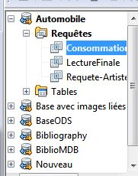Illustration 58: Sources de données
Certaines sources de données (mais pas des feuilles de calcul) peuvent être modifiées dans la fenêtre Vue de données. Un enregistrement peut être édité, ajouté ou supprimé.
Afficher les données d’une table
Si vous cliquez sur une table, ses lignes et ses colonnes de données apparaissent sur le côté droit de la fenêtre Source de données. Pour modifier ces données, il suffit de cliquer dans la cellule dont les données doivent être modifiées, de modifier les données et de cliquer sur la ligne au-dessus ou au-dessous pour enregistrer les nouvelles données.
Sous les enregistrements se trouvent cinq boutons minuscules. Les quatre premiers déplacent le curseur vers le début, vers la gauche, vers la droite et vers la fin respectivement. Le cinquième bouton, avec une petite étoile, insère un nouvel enregistrement.
Pour supprimer un enregistrement, cliquez avec le bouton droit de la souris sur la case grise à gauche d’une ligne pour mettre en surbrillance toute la ligne et sélectionnez Supprimer les lignes pour supprimer la ligne sélectionnée.
Illustration 59: Navigation dans une source de données

Lancement de Base pour travailler sur des sources de données
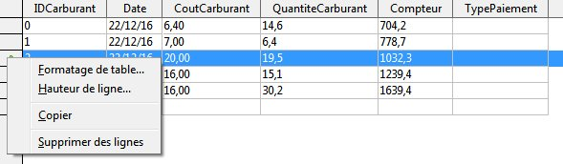Illustration 60: Effacer une ligne dans la vue de données
Vous pouvez lancer LibreOffice Base à tout moment à partir de la fenêtre Source de données. Cliquez simplement avec le bouton droit sur une base de données ou ses icônes Tables ou Requêtes et sélectionnez Éditer un fichier de base de données. Une fois dans la base, vous pouvez modifier, ajouter et supprimer des tables, des requêtes, des formulaires et des rapports.

Utilisation de sources de données dans Writer
Les données peuvent être placées dans les documents Writer et Calc à partir des tables dans la fenêtre de source de données. Dans Writer, les valeurs de champs individuels peuvent être insérées. Ou un tableau complet peut être créé dans le document Writer. Une méthode commune pour utiliser une source de données consiste à effectuer une opération de fusion et publipostage.
- Conseil
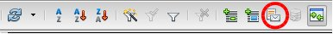Illustration 61: Barre d’outils fenêtre sources de données
En choisissant Outils> Assistant publipostage ou en cliquant sur l’icône de fusion et publipostage (encerclée en rouge) dans la fenêtre Sources de données, vous lancez l’assistant de publipostage qui vous guide dans la création d’un document de fusion et publipostage. Reportez-vous au Chapitre 11 du Guide Writer.
Documents Writer : insérer des champs
Pour insérer un champ d’une table ouverte dans la fenêtre source de données dans un document Writer, cliquez sur le nom du champ (le carré gris en haut de la liste des champs) et, en maintenant le bouton gauche de la souris enfoncé, faites glisser le champ sur document. Dans un document Writer, il apparaîtra comme <CHAMP> (où CHAMP est le nom du champ que vous avez glissé).
Par exemple, pour entrer le coût des repas et le mode de paiement à une certaine date de vacances :
- Ouvrez la liste des sources de données (F4) et sélectionnez la table Vacances dans la base de données Automobile.
- Nous allons utiliser la phrase suivante : « Le (jour), notre petit déjeuner a coûté (le montant) payé par (nom), notre déjeuner a coûté (montant) payé par (nom), et notre dîner (montant) payé par (nom). Mais tapez seulement :
"Le, notre petit déjeuner a coûté payé par, notre déjeuner payé par, et notre dîner a coûté payé par. »
- Pour remplacer (date), cliquez sur le nom de champ Date dans la fenêtre source de données et faites-le glisser vers la droite du mot le. Résultat : le <Date>. Si la trame de fond de champ est activée (Affichage> Trame de fond des champs), <Date> a un fond gris. Sinon ce n’est pas le cas.
- Pour remplacer le premier (montant), cliquez sur le nom du champ PetitDej et faites-le glisser vers la droite de notre petit-déjeuner a coûté. Assurez-vous que vous avez l’espacement approprié entre les noms de champ et les mots avant et après eux. Résultat : le petit déjeuner a coûté <PetitDej>.
- Pour remplacer le premier (nom), cliquez sur le nom du champ PDejPaiement et faites-le glisser vers la droite de payé par. Résultat : payé par <PdejPaiement>.
- De la même manière, remplissez le reste des champs dans la phrase.
  - Utilisez <Dejeuner> et <DejPaiement> pour le second ensemble de (montant) et (nom) dans la phrase.
  - Utilisez <Diner> et <DinPaiement> pour le troisième ensemble de (montant) et (nom) dans la phrase.
- Résultat final : illustration 62
- Ajouter des données aux champs de la phrase :
Illustration 62: Le texte après avoir glissé les champs
    - Cliquez sur la case grise à gauche de la ligne de données à ajouter. Cette ligne doit être mise en évidence comme la deuxième ligne de L’illustration 63
    - Cliquez sur l’icône Données dans les champs (encerclée illustration 63). Cela doit remplir les champs avec les données de la ligne que vous avez choisie.
Résultat : illustration 64
    - Cliquez sur une autre ligne, puis sur cette icône à nouveau. Les données de la phrase changent pour cette ligne de données sélectionnée.
    - Enregistrez le document si vous voulez l’utiliser comme un exemple plus tard
Documents Writer : insérer une partie de table
Illustration 64: Le texte, après avoir cliqué le bouton « Données dans les champs »
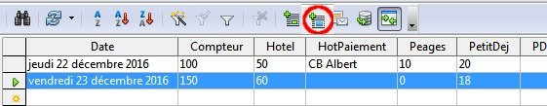Illustration 63: Ligne sélectionnée dans la source de données
Ajouter des données sous forme de table est un peu plus facile et prend peut-être moins d’étapes. Certaines des étapes seront assez similaires.
- Accédez à l’endroit où vous souhaitez placer la table et cliquez sur l’emplacement.
- Ctrl+Clic sur la case grise à gauche de chaque ligne de la source de données que vous voulez insérer dans votre tableau, si les lignes ne sont pas consécutives. Pour sélectionner des lignes consécutives, cliquez sur la case grise à gauche de la ligne supérieure désirée et sur Maj+clic sur la ligne inférieure désirée.
- Cliquez sur l’icône Données dans le texte pour ouvrir la boîte de dialogue Insérer des colonnes de base de données ('illustration 60). (L’icône Données dans le texte se trouve à gauche de l’icône Données dans les champs de L’illustration 59.)
- Déplacez les champs que vous voulez voir dans votre tableau de la liste Colonnes de la base de données à la liste des colonnes de Tableau.
Pour placer les champs dans l’ordre que vous souhaitez, cliquez sur le champ et utilisez la flèche simple pour déplacer les champs dans l’ordre voulu. Vous pouvez également limiter les champs que vous utilisez à moins que tous les champs disponibles conviennent à votre projet.
Si vous souhaitez utiliser tous les champs, utilisez la double flèche pointant vers la droite pour les déplacer tous en même temps. L’ordre des champs dans la table que vous créez sera le même que dans la table de source de données. Il n’est pas possible de modifier l’ordre à posteriori.
Pour supprimer un seul champ de la liste Colonnes de Table, cliquez sur le champ et utilisez la flèche pointant vers la gauche.
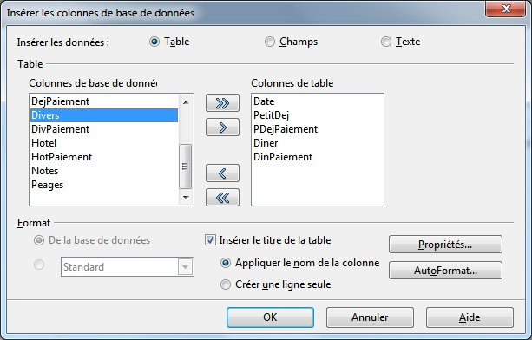Illustration 65: Dialogue d’insertion de colonnes données
- Pour recommencer depuis le début, cliquez sur la double flèche pointant vers la gauche.
- Sélectionnez les paramètres de mise en forme (Propriétés, Autoformat,…) de votre table. Utilisez les paramètres par défaut comme dans L’illustration 65.
- Cliquez sur OK. Enregistrez le document.
- Note
Un certain nombre d’options sont présentes dans la fenêtre d’insertion de données. Il y a trois boutons radio en haut. Nous avons utilisé l’insertion de Tableau, mais nous pouvons aussi insérer une colonne de Champs ou une colonne de Texte (Contenu des champs)
En mode Table, on peut cocher Créer une ligne seule, pour créer soi-même les entêtes de colonnes

Utilisation de sources de données dans Calc
Il existe deux façons de transférer des données dans une feuille de calcul Calc. Avec l’une on entre les données dans les cellules du tableur. L’autre crée de nouveaux enregistrements complets dans la feuille de calcul. Bien que vous puissiez accéder directement aux données insérées dans les cellules de la feuille de calcul, les nouveaux enregistrements créés dans la feuille de calcul sont en lecture seule.
La saisie de données directement dans les cellules du tableur utilise l’icône Données dans le texte comme lorsque vous créez une table dans un document Writer. Mais il y a certaines différences.
Les étapes sont simples.
- Cliquez sur la cellule de la feuille de calcul que vous voulez être la cellule supérieure gauche de vos données, y compris les noms de colonnes.
- Utilisez F4 pour ouvrir la fenêtre source de la base de données et sélectionnez la table dont vous souhaitez utiliser les données.
- Sélectionnez les lignes de données que vous souhaitez ajouter à la feuille de calcul :
  - Cliquez sur la case grise à gauche de la ligne (l’en-tête de ligne) que vous voulez sélectionner si vous ne sélectionnez qu’une ligne. Cette ligne est mise en surbrillance.
  - Pour sélectionner plusieurs lignes, maintenez la touche Ctrl enfoncée tout en cliquant sur la zone grise des lignes dont vous avez besoin. Ces lignes sont en surbrillance.
  - Pour sélectionner toutes les lignes, cliquez sur la case grise dans le coin supérieur gauche. Toutes les lignes sont en surbrillance.
- Cliquez sur l’icône Données vers texte pour insérer les données dans les cellules de la feuille de calcul.
- Enregistrez la feuille de calcul.
Ajouter des enregistrements à une feuille de calcul est assez facile. Vous devez ouvrir la fenêtre Source de données, ouvrir votre feuille de calcul et sélectionner la table que vous souhaitez utiliser.
- Cliquez sur la zone grise contenant le nom de champ pour le champ ID de la table (l’en-tête de colonne).
- Faites glisser et faites glisser la zone grise pour le champ ID de la table où vous voulez que l’enregistrement apparaisse dans la feuille de calcul.
- Répétez jusqu’à ce que vous avez déplacé tous les champs dont vous avez besoin où vous souhaitez.
- Nommez et enregistrez la feuille de calcul.
- Cliquez sur une ligne de la table dans la fenêtre Source de données.
- Pour chaque champ dont vous avez glissé le libellé dans la feuille de calcul :
  - Sélectionner le contrôle dans la feuille de calcul
  - Faites glisser les données du champ ID de la ligne sélectionnée dans le champ ID de la feuille de calcul. L’icône Enregistrer doit s’activer.
- Lorsque tous les champs ont été traités, cliquez sur le bouton Editer le fichier pour rendre la feuille de calcul en lecture seule. Cliquez sur Enregistrer lorsque il vous est demandé si vous souhaitez enregistrer le fichier.
- La fenêtre Sources de données disparaît, les champs de la feuille de calcul sont remplis avec les données de la ligne sélectionnée et la barre d’outils Navigation pour formulaires apparaît au bas de la feuille de calcul.
Si la barre d’outils n’apparaît pas, cliquer sur Affichage>Barres d’outils>Navigation pour formulaires
- Cliquez sur les flèches de la barre d’outils Navigation de formulaire pour afficher les différents enregistrements de la table. (Les flèches sont encerclées en rouge sur l’illustration.) Le nombre dans la zone change lorsque vous changez le numéro d’enregistrement en cliquant sur une flèche. Les données dans les champs changent en correspondance avec les données pour ce numéro d’enregistrement particulier.
Les données saisies dans les contrôles vont peupler la base de données. Il est possible d’ ajouter des enregistrements dans la base.
Illustration 66: Barre de Navigation de formulaires

Champ dans une table qui stocke les valeurs de la clé primaire des enregistrements d’une une autre table.

